Национальный Исследовательский Томский Государственный Университет
Национальная Система Платежных Карт

Обоснование реализации сервиса
Импульс
Заломаева Софья Максимовна
Институт Экономики и Менеджмента (ИЭМ)
Бакалавриат, четвертый курс

Версия 1.1.0 от 12.01.2026

Резюме
Сервис решает ключевые проблемы участников ранней стадии стартап-экосистемы: идейных вдохновителей, потенциальных сооснователей и инвесторов. Основные «боли» включают длительный и неэффективный поиск надёжных партнёров, отсутствие юридической защиты на ранних этапах, высокие риски несовместимости команд и сложности в привлечении проверенных инвестиций.
«Импульс» предлагает комплексное решение:
– Безопасную верификацию пользователей через государственные реестры (СПАРК, ФНС, ФССП);
– Алгоритмический и ручной подбор сооснователей с последующей проверкой совместимости в формате «пробного периода»;
– Юридическое оформление долей и ролей;
– Экспертную поддержку по созданию roadmap, упаковке проекта и подготовке к привлечению инвестиций;
– Акселерационную программу и доступ к базе верифицированных инвесторов;
– Контроль за расходованием инвестиционных траншей на основе выполнения этапов проекта.
Целевой клиент — это три взаимосвязанные группы:
– Идейные вдохновители (возраст 30–50 лет) — владельцы бизнес-идей без команды и ресурсов;
– Потенциальные сооснователи (25–40 лет) — квалифицированные специалисты, желающие присоединиться к перспективному проекту за долю;
– Инвесторы (бизнес-ангелы и венчурные фонды, 35–60 лет) — ищущие проверенные, юридически оформленные и «упакованные» команды на ранних стадиях.
В отличие от конкурентов — таких как ФРИИ, «Сколково», Фонд содействия инновациям, Y Combinator, Techstars и Antler — «Импульс» не привязан к географии, не требует очного участия и работает полностью удалённо. Большинство конкурентов либо ориентированы на уже сформированные команды, либо предлагают гранты или универсальные программы без глубокой проверки совместимости сооснователей. Сервис заполняет рыночный вакуум, возникший после ухода международных акселераторов из России, и предлагает частную, гибкую и прозрачную альтернативу государственным институтам развития.
Для оценки экономической эффективности проекта была построена финансовая модель на 2026–2030 гг. с учётом двух моделей монетизации:
– Долгосрочная - equity-based (5–7% доли в проектах);
– Краткосрочная - прямые продажи консультационных услуг и акселерационных программ.
Расчёт показал:
– Выручка вырастет с 0,77 млн руб. в 2026 г. до 75,9 млн руб. в 2030 г.;
– Свободный денежный поток (FCF) станет положительным уже в 2027 г. и достигнет 35,35 млн руб. к 2030 г.;
– NPV = 2,63 млн руб., IRR = 36,7% (при ставке дисконтирования 31,66%), ROI = 194,5%, дисконтированный срок окупаемости — 3,33 года;
– Юнит-экономика устойчива: LTV = 354,7 тыс. руб., CAC = 66,7 тыс. руб., LTV/CAC = 5,32.
Проект «Импульс» закрывает реальные потребности участников стартап-экосистемы, особенно в регионах, где отсутствует доступ к качественным акселерационным программам. Благодаря удалённому формату, многоуровневой верификации, фокусу на совместимости команд и гибкой модели монетизации, сервис обладает значительным конкурентным преимуществом. Реализация проекта требует первоначальных вложений в размере 14 млн руб., однако уже к 2028 году обеспечит выход на прибыль, а к 2030 году — стабильный и масштабируемый денежный поток.
Оглавление

Резюме 2
История изменений 5
Термины, определения и сокращения 6
1. Описание сервиса 7
1.1. Идея сервиса 7
1.2. Акторы 11
1.2.1. Описание акторов 11
1.2.2. Функции акторов 12
1.3. Архитектурные схемы 13
1.3.1. Схема «До» сервиса с описанием внешних процессов 13
1.3.2. Схема «После» внедрения сервиса с описанием внешних процессов 15
1.4. Пользовательские сценарии (UML Use-case diagram) 17
На рис. 5 представлена диаграмма прецедентов, описывающая функционал сервиса. 17
1.4.1. Регистрация и верификация (UML Activity diagram) 18
1.4.2. Загрузка карточки идеи (UML Activity diagram) 22
1.4.3. Поиск сооснователя (UML Activity diagram) 25
1.4.4. Прохождение пробного периода (UML Activity diagram) 28
1.4.5. Поиск инвестора и финансирование проекта (UML Activity diagram) 31
1.5. Схема внутренней логики работы сервиса 34
2. Маркетинг 38
2.1. Рынок Сервиса 38
2.1.1 Прогноз объема рынка 38
2.1.2 Ситуационный анализ 38
2.2 Анализ потребителей 42
2.2.1 Определение целевой аудитории 42
2.3. Customer Development 45
2.3.1 Формирование гипотез для поиска целевой аудитории 45
2.3.2 Составление опроса 46
2.3.3 Вывод по результатам исследования 46
2.4 Разработка продуктовой стратегии 46
2.4.1 SWOT-анализ 46
2.4.2 Методика STP – сегментация 48
2.4.3 Методика STP – позиционирование 48
2.5 Формирование основы расчета 49
2.5.1 Маркетинг Микс 49
2.5.2 Lean Canvas 51
3. Экономическая составляющая сервиса 52
3.1 Расчет ставки дисконтирования, доходов, расходов 52
3.1.1 Расчет ставки дисконтирования 52
3.1.2 Выбор режима налогообложения 52
3.1.3 Расчет свободного денежного потока 52
3.2. Построение финансовой модели 52
3.2.1 Определение предпосылок 52
3.3. Формирование денежных потоков в Excel 53
3.3.1 Расчет показателей экономической эффективности проекта 53
3.3.2 Расчет Юнит - экономики проекта 53
3.3.3 Анализ рисков проекта 53
3.3.4 Аналитическая записка 54
4. Спецификации 55
4.1. Требования к пошаговой обработке информационных потоков 55
4.2 Сводный перечень элементов бизнес-данных 55
4.3 Справочник элементов бизнес-данных 55
4.4 Правила применения элементов бизнес-данных в сообщениях 55
5. Заключение 56
Список использованных источников 57

История изменений
Таблица 1 – История изменений
№ версии | Дата обновления | Краткое описание изменения | Обновлено
1.0.0 | 25.11.2025 | Прописаны разделы 1.1, 1.2, 1.5 | Заломаева С.М.
1.0.1 | 17.12.2025 | Прописан раздел 2.1 | Заломаева С.М.
1.0.2 | 20.12.2025 | Прописан раздел 2.2 | Заломаева С.М.
1.0.3 | 25.12.2025 | Прописан раздел 2.3 | Заломаева С.М.
1.0.4 | 29.12.2025 | Прописаны разделы 2.4, 2.5 | Заломаева С.М.
1.0.5 | 05.01.2026 | Прописаны разделы 1.3, 1.4 | Заломаева С.М.
1.0.6 | 08.01.2026 | Прописан раздел 3.1 | Заломаева С.М.
1.0.7 | 09.01.2026 | Прописаны разделы 3.2, 3.3 | Заломаева С.М.
1.0.8 | 10.01.2026 | Прописан раздел 4 | Заломаева С.М.
1.0.9 | 11.01.2026 | Прописаны разделы Резюме, Заключение | Заломаева С.М.
1.1.0 | 12.01.2026 | Прописан раздел Список использованных источников | Заломаева С.М.

Термины, определения и сокращения
Таблица 2 – Термины, определения, сокращения
Аббр. | Термин | Описание

1. Описание сервиса

1.1. Идея сервиса
Сервис позволит полностью удалённо проходить путь реализации сервиса от формирования команды, до реализации. Рассмотрим этапы работы сервиса.

Этап 1. Регистрация.
При регистрации инвестора на платформе, мы проверяем его через Спарк, Федеральную службу судебных приставов, ФНС на выявление случаев мошенничества, возможно применение информации из аудиторских СРО для дополнительной перепроверки.
На основе собранных данных платформа автоматически присваивает каждому инвестору оценку риска и соответствующий статус аккаунта, который определяет уровень доступа к функционалу:
1. «Зелёный» статус (низкий риск): Присваивается пользователям с прозрачной историей и подтверждённой репутацией. Даёт полный доступ ко всем инструментам платформы, включая неограниченное участие в раундах финансирования.
2. «Жёлтый» статус (повышенный риск): Присваивается при выявлении отдельных факторов риска (например, участие в спорных сделках). Влечёт ограничения функционала:
– Установление лимита на максимальную долю в одном проекте (например, не более 20%).
– Запрет на получение контрольного пакета акций (блокирующего или более 50%).
– Карточки создаваемые пользователем с желтым статусом автоматически помечаются специальным индикатором для дополнительного внимания со стороны модерации и других пользователей.
3. «Красный» статус (высокий риск / отказ в доступе): Присваивается пользователям с комплексной негативной историей, указывающей на высокие риски мошенничества или недобросовестности. Таким пользователям полностью блокируется доступ к инвестиционному и проектному функционалу платформы.

Этап 2. Формирование и проверка команды.
Участники создают детальные профили, а идейный вдохновитель публикует карточку проекта. На основе данных из профилей, платформа рекомендует кандидатов со всей страны.
Участники самостоятельно выбирают удобное время для совместной работы, созваниваются на платформе и выполняют задачи в режиме реального времени с контролем времени. Задания направлены как на проверку конкретных навыков, так и на оценку групповой динамики и совместимости. Они могут быть связаны с идеей проекта (например, составить карту рисков и решений, разработать ключевые функции) или быть абстрактным кейсом от платформы, чтобы оценить общие рабочие качества. Среди заданий, например, 30-60-90 – создать структурированный план действий на первые три месяца работы над проектом. Суть проверки — в оценке взаимодействия, коммуникации и способности достигать результата совместно, поэтому конкретные ответы вторичны. По завершении задания каждый участник анонимно оценивает других по ключевым критериям: коммуникация, соблюдение дедлайнов, качество вклада. Это позволяет объективно оценить вклад каждого, выявить лидерские качества и распределить роли еще до старта проекта.
Если откликов мало, автор идеи может оплатить консультацию с ментором-аналитиком, разбирающимся в нише, для доработки карточки проекта, анализа рынка или измерения идеи.

Этап 3. Юридическое сопровождение и выбор пути сотрудничества.
Путь для команд «с нуля»:
Команда получает полное удаленное сопровождение: консультации по созданию roadmap, юридическое оформление договоров (включая распределение ролей и долей), помощь в регистрации бизнеса и оформлении необходимых лицензий и разрешений, а также поддержку маркетологов в презентации, упаковке проекта и целевом поиске инвестора. Взамен сервис получает долю в компании примерно 5-7%. Все коммуникации и подписание документов проходят онлайн с использованием электронной подписи.
Путь для готовых команд с наработками:
1. Консультационный пакет: Если в уже сформированной команде не хватает экспертизы в маркетинге, юриспруденции или другой области, она может приобрести в сервисе отдельные консультации или готовый пакет услуг без передачи доли в компании.
2. Акселерационная программа: Команда с прототипом или продуктом, желающая привлечь инвестиции, подает заявку на акселерацию. После успешного прохождения собеседования и отбора, она получает доступ к учебным материалам, нетворкинг-мероприятиям, персональному тьютору, помощи в поиске инвесторов и участию в Demo Day. В обмен на программу и доступ к ресурсам команда отдает долю в размере около 5%. Участие в программе на таких условиях возможно только по результатам конкурсного отбора.
Монетизация нашей доли может проходить через продажу доли новому инвестору или владельцу бизнеса. В договоре, заключаемом между инвестором и командой, будут закреплены механизмы выхода:
– Tag-along right (Право на присоединение к продаже доли),
– Drag-along right (Обязательный выкуп доли),
– Right of first refusal (Право первого предложения),
– Срок или триггеры выкупа, после которых команда основателей обязана начать выкупать вашу долю по согласованной формуле оценки стоимости. Выкуп может происходить после достижения определённой годовой выручки или срока.

Этап 4. Акселерация и нетворкинг.
Платформа не привязана только к IT или высокотехнологичной нише. Для большей гибкости будет 4 ниши по которым можно разделить проекты. В зависимости от выбранной ниши, а также уровня (старт, рост, масштабирование), команды смогут отсортировать лекции и найти новую и полезную информацию. Так, платформа обойдет проблему полезности только для новичков.
Классификация ниш:
1. Технологии и IT.
Искусственный интеллект, блокчейн, корпоративное ПО (SaaS), кибербезопасность, роботы и умные устройства, облачные сервисы.
2. Потребительские сервисы.
Онлайн-магазины, образовательные платформы, приложения для здоровья и фитнеса, маркетплейсы, сервисы для досуга и развлечений, туризм и гостиницы.
3. Социальные и экологические проекты.
«Зеленые» технологии, сервисы для людей с инвалидностью, проекты в образовании и медицине, сельское хозяйство.
4. Финансовые технологии и B2B.
Цифровые платежи, страхование, программы для автоматизации, решения для логистики и производства, юридические технологии.
Онлайн-нетворкинг будет включать регулярные тематические видео созвоны, peer-to-peer сессии, виртуальные кофе-брейки и закрытые чаты по нишам.
– Тематические видео-созвоны будут проходить еженедельно. Будут комнаты в которых в фиксированный день и время эксперт будет обсуждать тренды/проблемы в сфере, а затем отвечать на вопросы. Темы могут быть по нишам, уровню команды.
– Peer-to-peer сессии с другими командами для обмена опытом. Выбор команды будет проходить по смежной нише или стадии проекта, запросу команды («желание проработать финансовую модель», «нужна критика pitch deck»).
– Виртуальные кофе-брейки. На мероприятии платформа случайным образом формирует пары или микро-группы из пула зарегистрированных участников. Встреча строго ограничена 15-20 минутами. Цель — успеть познакомиться, найти точки соприкосновения и договориться о продолжении общения при желании. В начале встречи система предлагает случайный вопрос для избежания молчания и неловкости, например: «Какой самый неочевидный лайфхак в вашей работе?», «Над какой одной задачей вы бьетесь на этой неделе?».
– Закрытые чаты по нишам. Постоянные сообщества внутри платформы, объединяющие участников из одной отрасли для ежедневного неформального общения, оперативной помощи и обмена актуальными данными.

Этап 5. Целевой поиск инвестора.
Инвесторам будут рекомендоваться стартапы по интересующим его нишам.
По каждому направлению 2-3 раза в год будет проводиться Demo Day. Инвесторы заранее получают доступ к питчам и данным о проверке команды и могут подключиться удаленно из любой точки мира. Платформа выступит в роли гаранта качества.
Для привлечения инвесторов на платформу можно сфокусироваться на создании первых историй успеха, чтобы сформировать хорошую репутацию. Дополнительным каналом привлечения станут партнерства с сообществами инвесторов и венчурными клубами.
Проект может привлекать финансирование как от одного стратегического инвестора, участвующего на всех стадиях развития, так и от нескольких инвесторов на разных этапах. Сбор средств может быть организован либо на полную стоимость проекта, либо отдельно на конкретный этап его реализации.
Отношения между командой и инвестором(ами) закрепляются юридически и в них прописываются конкретные этапы проекта с бюджетом и сроком.

Этап 6. Поэтапная разработка и перевод денежных траншей.
После привлечения инвестиций платформа обеспечивает прозрачность и контроль за использованием средств. Для отслеживания прогресса, командой будет публиковаться регулярная отчетность с краткой тезисной выжимкой по шаблону, чтобы инвесторы могли быстро отследить прогресс.
Финансирование проекта организуется поэтапно: на каждый этап выделяется целевой транш, средства по которому поступают команде только после выполнения условий предыдущего этапа, подтверждённого инвестором.
Денежные средства инвесторов аккумулируются на номинальном счёте, открытом сервисом в банке-партнёре. Каждый транш включает в себя бюджет на непредвиденные расходы (10-15% от общей суммы этапа). В случае превышения лимита этих резервных средств сервис приостановит дальнейшие операции по счёту до предоставления командой обоснования перерасхода и получения одобрения от инвесторов.

b. Идея реальные «боли» всех участников стартап-экосистемы:
– Для основателей сокращает время поиска команды, защищает идею, даёт доступ к экспертам.
– Для сооснователей предоставляет проверенные идеи проектов, инструменты для оценки совместимости до старта, юридическое закрепление прав.
– Для инвесторов экономит время на поиск и проверку команд, предлагая уже проверенные, упакованные команды с юридически оформленными отношениями.
– Сервис предлагает экспертную поддержку на уровне топовых мировых акселераторов, такими как Y Combinator или Techstars. При этом он не имеет географической привязки к офлайн-хабам. В отличии от конкурентов, сервис предлагает полностью удалённый формат работы, который делает качественную акселерацию, проверку команд и поиск инвестора доступными для основателей из любого города или страны.

c. Залог успеха идеи состоит в следующих факторах:
– Комплексность идеи: Сервис закрывает все ключевые этапы – от знакомства до реализации.
– Безопасная и доверительная среда: Многоуровневая проверка участников, юридическое оформление и сопровождение на всех этапах.
– Фокус на проверке совместимости: использование формата «пробного периода», для возможности заранее оценить групповую динамику, снизить риск быстрого распада команды и получить обратную связь.
– Удалённый и глобальный формат: Доступ для талантов из регионов и стран, не охваченных топовыми очными акселераторами.

d. В основе сервиса лежит убеждение, что множество потенциальных основателей и инвесторов за пределами крупных столиц испытывают потребность в безопасном и структурированном способе найти друг друга. Опыт рынка показывает, что ради снижения рисков и доступа к проверенным проектам пользователи готовы пройти многоэтапную верификацию и разделить с сервисом небольшую долю в компании за комплексное сопровождение. При этом мы убеждены, что существующие технологии уже позволяют реализовать такой сложный процесс в полностью удалённом формате.

e. Работа сервиса строится на нескольких ключевых принципах: модульность этапов реализации; безопасность данных как основа доверия; геймификация отбора через практические задачи в пробном периоде; рекомендации идей и людей на основе навыков, интересов и целей.
Проверенные технологии: система видеоконференций для совместной работы и нетворкинга; проверка пользователей через государственные информационные системы (ФНС, ФССП, «Спарк»); электронная цифровая подпись для юридического оформления; платёжи через краудфандинг.
Особенностями сервиса являются: полный цикл сопровождения; удалённый формат; проверка совместимости команд на практике; фокус на защищенности идеи; подбор и рекомендации сооснователей не только по резюме, но и навыкам, интересам, целям.
Идея является прямым реагированием на существующие запросы потребителей, которые уже пытаются решить эти проблемы через существующие сервисы и локальные мероприятия, но сталкиваются с высокими временными издержками, рисками и неэффективностью.

1.2. Акторы

1.2.1. Описание акторов
– Идейный вдохновитель;
– Потенциальный сооснователь;
– Инвестор;
– Администрация сервиса.

– Идейный вдохновитель – человек с бизнес-идеей или желанием открыть проект по франшизе, который не имеет команду и/или ресурсы для реализации проекта.
– Потенциальный сооснователь – человек, обладающий профессиональными навыками и опытом, желающий присоединиться к стартап-проекту в качестве партнера с долей в бизнесе.
– Инвестор – пользователь (физическое или юридическое лицо: бизнес-ангел, инвестор, венчурный фонд), который имеет капитал и заинтересован в финансировании проверенных перспективных проектов на ранних стадиях.
– Администрация сервиса – команда экспертов платформы: аналитики, кураторы команды, юристы, маркетологи. Эксперты обеспечивают функционирование, модерацию, поддержку заявленных платформой процессов, т.е проверку регистрируемых пользователей, подбор команды, пробный период, помощь в подготовке pitch deck, поиск инвесторов и т.д.
– Система проверки надежности – сторонние системы или платформы, которые будут использоваться для проверки пользователей, команд для минимизации риска мошенничества: СПАРК, Федеральная служба судебных приставов.
– Платежная система – внешний сервис, обеспечивающий проведение финансовых транзакций для оплаты услуг платформы, безопасного перевода средств инвестора команде: крупный банк-партнёр или национальная платёжная система «Мир».

1.2.2. Функции акторов
– Идейный вдохновитель:
Заполнение и публикация карточки бизнес-идеи или франшизного бизнеса. От новизны идеи и качества заполнения карточки проекта зависят отклики на участие сооснователей и инвесторов. После прохождения пробного периода, заполняет обратную связь пробным участникам, для их дальнейшего развития.
– Потенциальный сооснователь:
Имеет необходимые для реализации проекта компетенции и обеспечивает проект недостающими навыками для реализации идеи. От его участия зависит реализация и жизнеспособность будущего стартапа. После прохождения пробного периода, заполняет обратную связь пробным участникам, для их дальнейшего развития.
– Инвестор:
Имеет необходимые для реализации проекта финансы. При наличии специфических навыков может консультировать команду. Отслеживает результаты этапов разработки проекта и принимает решение о переходе к следующему этапу разработки, направляет транш на следующий этап разработки.
– Администрация сервиса:
Обеспечивает работу и безопасность платформы: проверяет и модерирует пользователей, проводит юридическую и маркетинговую поддержку команд, организует обучающие мероприятия и нетворкинг. Отвечает за соблюдение процессов и выступает гарантом сделок между участниками.
– Система проверки надежности:
Автоматически проверяет пользователей через государственные базы (СПАРК, ФССП, ФНС) и передаёт в сервис отчёты о благонадёжности. На основе этих данных платформа присваивает статус доверия («зелёный», «жёлтый», «красный»), который определяет доступный функционал.
– Платежная система:
Обрабатывает все финансовые операции: принимает средства инвесторов на номинальный счёт, списывает комиссии за услуги платформы и автоматически переводит деньги командам после подтверждения выполнения этапа проекта. Обеспечивает безопасность и прозрачность расчётов.

1.3. Архитектурные схемы

1.3.1. Схема «До» сервиса с описанием внешних процессов
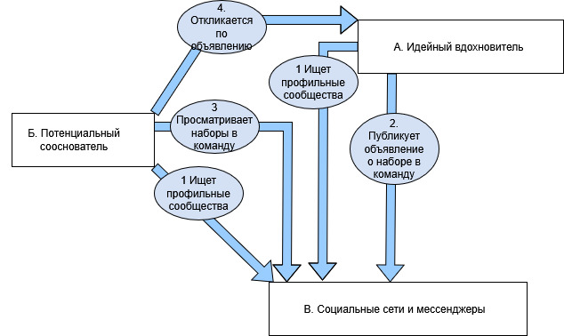
Рисунок 1. Схема AS IS для подбора и формирования команды

1. Идейный вдохновитель и потенциальный сооснователь ищут профильные сообщества в социальных сетях, на сайтах и мессенджерах. Это могут быть как сообщества связанные со стартапами в целом, так и более узкопрофильные чаты и группы, в которых можно найти союзников.
2. Идейный вдохновитель в найденных профильных сообществах пишет сообщение, комментарий или заявку в бот о поиске сооснователей в команду в несколько источников для того, чтобы получить потенциально бОльший поток откликов.
3. Потенциальный сооснователь мониторит наборы в команды. Для нахождения интересующих направлений приходится смотреть большое количество источников с объявлениями разного качества. На просмотр и анализ каждого объявления тратят много времени.
4. Потенциальный сооснователь по объявлениям пишет идейным вдохновителям о желании поучаствовать в проекте, прикладывает портфолио/резюме, перечисляет навыки, которыми владеет.

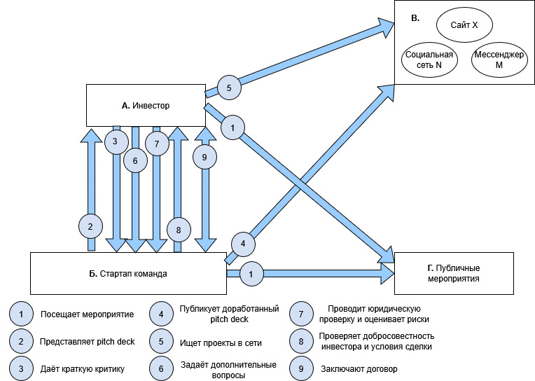
Рисунок 2. Схема AS IS для поиска и инвестирования в проверенную компанию

1. Инвестор и сформированная стартап-команда посещают конференции, отраслевые выставки, питч-сессии, акселераторы и инкубаторы.
2. Стартап-команда презентует проект/pitch deck инвесторам.
3. Инвестор слушает презентацию, задает вопросы и даёт краткую критику.
Рассмотрим распространенную ситуацию, когда команда сразу не нашла инвестора.
4. Команда учитывает критику и дорабатывает проект, а затем публикует доработанный pitch deck на профильных сайтах/социальных сетях.
5. Инвестор листает профильные сайты/социальные сети в поисках интересующего проекта.
6. Инвестор списывается/созванивается с командой и задает дополнительные вопросы.
7. Инвестор проводит юридическую проверку команды, оценивает риски от вложения в стартап.
8. Стартап команда проверяет добросовестность инвестора (легальность капитала, отзывы других основателей) и условия сделки в договоре.
9. Инвестор и команда подписывают договор о сотрудничестве.

1.3.2. Схема «После» внедрения сервиса с описанием внешних процессов
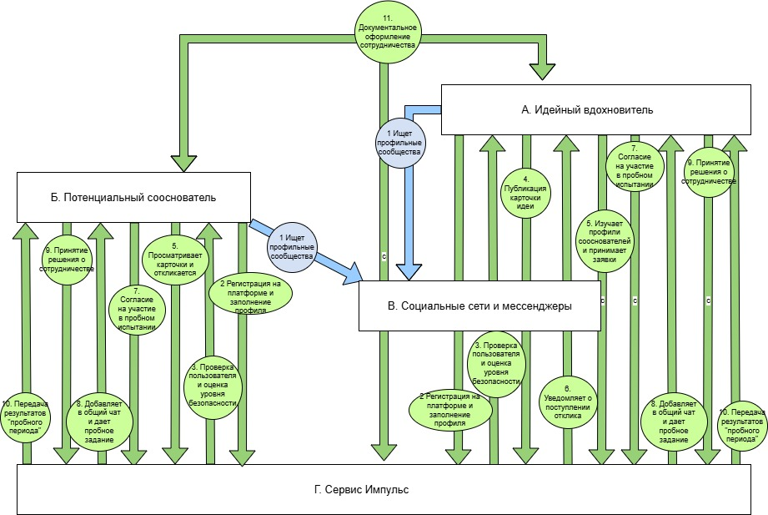
Рисунок 3. Схема TO BE для подбора и формирования команды

1. Идейный вдохновитель и потенциальный сооснователь ищут профильные сообщества в социальных сетях, на сайтах и мессенджерах.
2. Идейный вдохновитель и потенциальный сооснователь регистрируются в сервисе TeamMate. После регистрации пользователи заполняют профили информацией о себе, своих навыках и опыте, интересах. Эта информация позволит дать более глубокое представление о человеке, повысить первичный уровень доверия.
3. Сервис TeamMate проводит проверку регистрирующихся пользователей и выдает зелёный/желтый/красный статус.
4. Идейный вдохновитель на платформе по шаблону заполняет карточку идеи и публикует её. В карточке будет основная информация о проекте (стадия разработки, сфера, ЦА, проблема которую решает, суть решения, УТП, используемые технологии, текущий состав команды, обязанности и роли, модель монетизации и т.д).
5. Потенциальный сооснователь просматривает карточки идей и профили пользователей, загрузивших их, при желании устанавливает фильтры поиска. А затем откликается на понравившиеся и ждет обратную связь.
6. Сервис Импульс уведомляет Идейного вдохновителя о поступлении откликов и выводит их списком. Через этот список можно будет просмотреть профиль и оценить навыки, опыт участия в проектах, заслуги и стаж потенциального сооснователя. При необходимости вдохновитель списывается с потенциальным сооснователем для обсуждения обязанностей и ролей, а затем принимает/отклоняет заявку.
7. Когда идейный вдохновитель набирает потенциальных сооснователей, платформа предлагает пройти команде общее пробное испытание на платформе. Участники подтверждают согласие на участие в испытании.
8. Сервис Импульс добавляет участников пробной команды в канал для прохождения задания. Пробное задание должно проверить совместимость участников и дать понимание владеет ли тот или иной участник определёнными навыками (подробнее и примеры в идее сервиса).
9. По завершению пробника, участники анонимно голосуют за участие/исключение других участников и принимают решение о дальнейшем участии, а идейный вдохновитель видит статистику и принимает окончательное решение об участии.
10. Сервис Импульс передает обратную связь по пробному периоду идейному вдохновителю и потенциальным сооснователям, а также перечень участников, вошедших в команду.
11. Участники документально оформляют сотрудничество, закрепляют доли и роли при юридическом сопровождении платформы.

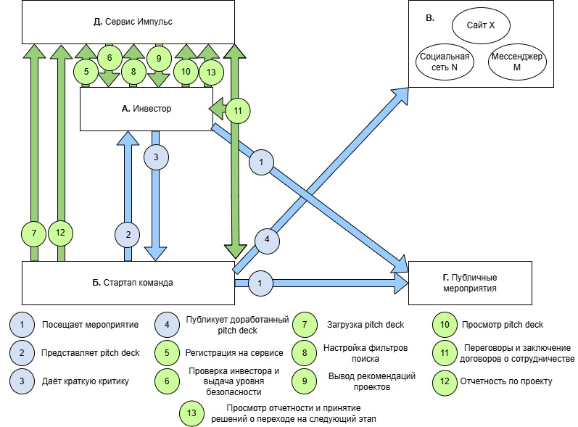
Рисунок 4. Схема TO BE для поиска и инвестирования в проверенную компанию

1. Инвестор и сформированная стартап-команда посещают конференции, отраслевые выставки, питч-сессии, акселераторы и инкубаторы.
2. Стартап-команда презентует проект/pitch deck инвесторам.
3. Инвестор слушает презентацию, задает вопросы и даёт краткую критику.
Рассмотрим распространенную ситуацию, когда команда сразу не нашла инвестора.
4. Команда учитывает критику и дорабатывает проект, а затем публикует доработанный pitch deck на профильных сайтах/социальных сетях.
5. На сервисе TeamMate регистрируются и формируют команду будущие сооснователи (Путь формирования см. выше). Инвестор также регистрируется на сервисе.
6. Сервис TeamMate проводит проверку регистрирующихся пользователей и выдает зелёный/желтый/красный статус.
7. Стартап-команда загружает pitch deck и обновляет его по мере разработки проекта.
8. Инвестор настраивает фильтры для поиска проекта.
9. Платформа TeamMate выдает инвестору рекомендации по фильтрам.
10. Инвестор просматривает pitch deck из рекомендаций, пишут команде.
11. Между инвестором и сервисом с командой проходят переговоры и заключается договор о сотрудничестве. В договоре закрепляются этапы разработки / реализации проекта, сумма инвестиций и условия начисления следующего транша.
12. По мере реализации проекта команда загружает отчетность трат и успешности выполнения этапа.
13. Инвестор просматривает отчетность и принимает решения о переходе на следующий этап реализации.

1.4. Пользовательские сценарии (UML Use-case diagram)

На рис. 5 представлена диаграмма прецедентов, описывающая функционал сервиса.

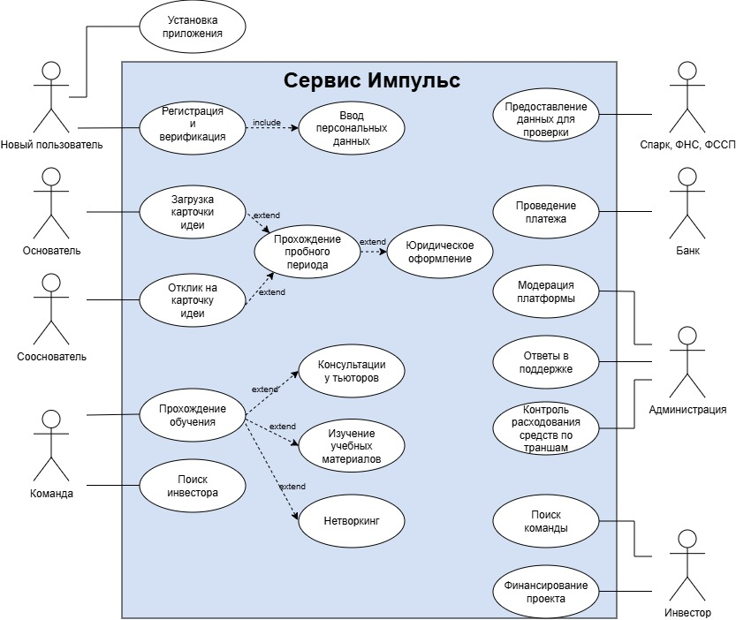
Рисунок 5. UML USE CASE diagram для сервиса Импульс

Рассмотрим пользовательские сценарии:
1. Регистрация и верификация нового пользователя. Пользователь проходит регистрацию и многоуровневую проверку через ФНС/ФССП/СПАРК, получая статус доверия.
2. Загрузка карточки идеи. Основатель публикует карточку проекта, заполнив шаблон с описанием проекта, нишей, ролями, УТП.
3. Поиск сооснователя. Потенциальный сооснователь просматривает карточки идей и откликается на заинтересовавшие, после чего основатель изучает профили кандидатов и отправляет выбранным из них приглашение на пробный период. Участники, принявшие приглашение, проходят пробное задание, затем основатель, принимает окончательное решение о партнёрстве.
4. Прохождение пробного периода. Команда выполняет совместное задание, по итогам которого основатель принимает решение о составе команды, потенциальные сооснователи оценивает друг друга анонимно, а затем юридически фиксируется состав.
5. Поиск инвестора и финансирование проекта. Команда загружает pitch deck, затем платформа рекомендует инвесторам проекты по интересам, проводятся переговоры, юридическое оформление, переводы денежных траншей, за которыми администрация ведет контроль расходов.

1.4.1. Регистрация и верификация (UML Activity diagram)
Пользователь (будущий основатель / участник команды / инвестор), заходит на сайт или платформу с целью начать работу над проектом, присоединиться к существующей инициативе, привлечь инвестиции или найти команду для финансового вложения. Для начала работы с платформой, пользователь создаёт учетную запись, проходит небольшую анкету на выяснение интересов и целей использования платформы, соглашается на обработку персональных данных и многоуровневую проверку через СПАРК, ФССП, ФНС. По результатам проверки пользователю присваивается один из трёх статусов доверия красный, желтый, зелёный. Статус влияет на полномочия актора внутри платформы. В модерации и решении спорных случаев участвует администрация платформы.
Предусловия:
– У пользователя есть устройство с доступом в интернет.
– У пользователя есть действующий адрес электронной почты и номер мобильного телефона.
– Пользователь согласен на обработку персональных данных в объёме, необходимом для проверки.
– Пользователь имеет под рукой документы для верификации (паспортные данные, ИНН, СНИЛС).
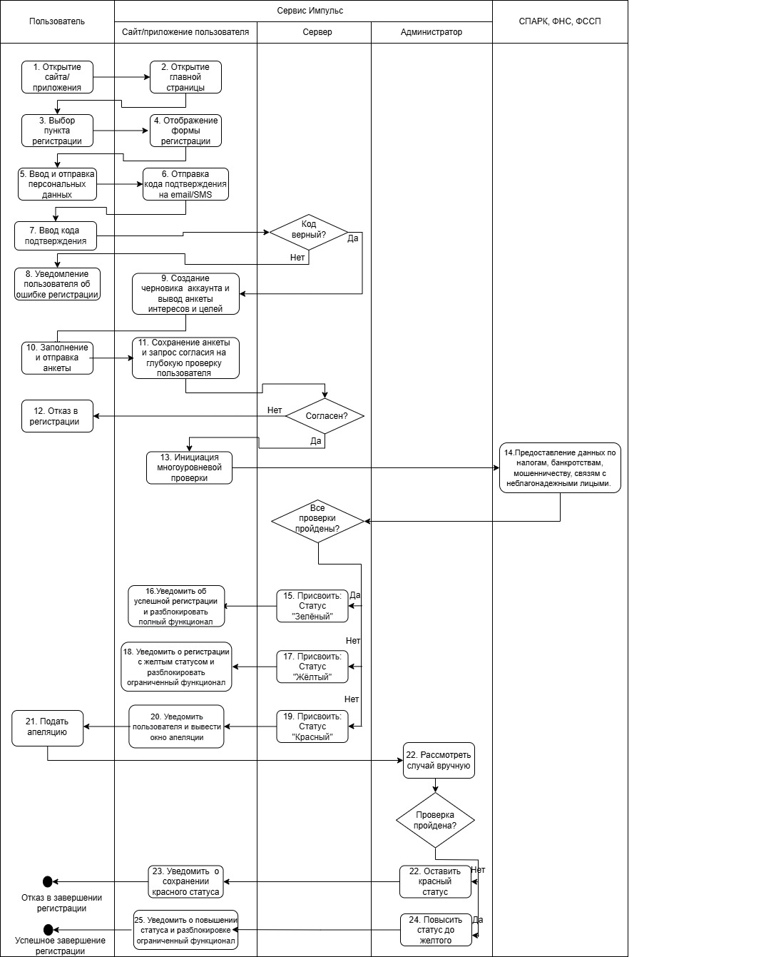
Рисунок 6. UML Activity diagram Регистрация и верификация

1. Открытие сайта/приложения.
Пользователь запускает веб- или мобильную версию платформы «Импульс» для доступа к сервису.
2. Открытие главной страницы.
Загружается стартовый экран с навигацией, описанием сервиса.
3. Выбор пункта регистрации.
Пользователь нажимает кнопку «Регистрация» для создания учётной записи.
4. Отображение формы регистрации.
Система показывает стандартную форму с полями для ввода ФИО, email, телефона, пароля, которые необходимы для регистрации.
5. Ввод и отправка персональных данных.
Пользователь заполняет обязательные поля и отправляет форму на сервер для первичной проверки.
6. Отправка кода подтверждения на email/SMS.
На указанный контакт приходит одноразовый код для подтверждения действительности данных и владения каналом связи.
7. Ввод кода подтверждения.
Пользователь вводит полученный код в специальное поле в интерфейсе.
8. Уведомление пользователя об ошибке регистрации.
Если код неверен, система сообщает об ошибке и предлагает повторить попытку или восстановить доступ.
9.Создание черновика аккаунта и вывод анкеты интересов и целей.
После успешного ввода кода создаётся временный профиль, и пользователю предлагается заполнить анкету о своих навыках, интересах и целях на платформе.
10. Заполнение и отправка анкеты.
После подтверждения электронной почты пользователь переходит к заполнению подробной анкеты, для нахождения команды с близкими интересами и ценностями. Пользователь выбирает сферу деятельности, город проживания, интересы, роль на платформе (сооснователь, основатель, инвестор), желаемую роль в команде. Информацию можно будет выбирать по тегам для вывода рекомендаций на следующих этапах.
11. Сохранение анкеты и запрос согласия на глубокую проверку пользователя.
Система сохраняет данные анкеты и запрашивает юридическое согласие на проведение расширенной проверки через государственные базы: ФНС, ФССП, СПАРК.
12. Отказ в регистрации.
Если пользователь не даёт согласие на проверку, процесс регистрации прекращается, и доступ к платформе не предоставляется.
13. Инициация многоуровневой проверки.
После получения согласия платформа автоматически запускает проверку пользователя по нескольким официальным источникам.
14. Предоставление данных по налогам, банкротствам, мошенничеству, связям с неблагонадёжными лицами.
Данные из государственных баз: ФНС, ФССП, СПАРК выгружаются в платформу. Платформа анализирует полученные отчёты на наличие негативных факторов в финансовой и юридической истории пользователя.
15. Присвоить статус «Зелёный».
Если проверка не выявила рисков, пользователю присваивается статус полного доверия.
16. Уведомить пользователя об успешной регистрации и разблокировать полный функционал.
Пользователь получает уведомление об успешной регистрации и получает доступ ко всем возможностям платформы.
17. Присвоить статус «Желтый».
Если проверка выявила единичные факторы риска, пользователь получает ограничения в функционале: устанавливается лимит на максимальную долю в одном проекте, запрещается получение контрольного пакета акций, а все созданные пользователем карточки проектов автоматически помечаются специальным индикатором для дополнительного внимания модерации и других участников платформы.
18. Уведомить пользователя о регистрации с «Желтым» статусом и разблокировать ограниченный функционал.
Пользователь получает уведомление об успешной регистрации с ограничениями в функционале.
19. Присвоить статус «Красный».
При обнаружении серьёзных негативных факторов доступ блокируется, присваивается статус высокого риска.
20. Уведомить пользователя и вывести окно апелляции.
Пользователь получает уведомление об отказе в доступе и возможности оспорить решение платформы через форму апелляции.
21. Подать аппеляцию.
Пользователь может подать апелляцию, заполнив специальную форму, в которой необходимо указать причины несогласия, прикрепить пояснения и любые подтверждающие документы. Апелляция направляется на ручную проверку специалистам платформы.
22. Рассмотреть случай вручную.
Команда модерации «Импульс» вручную изучает предоставленные данные и историю пользователя.
23. Оставить красный статус.
Если ручная проверка подтверждает высокий риск, статус остаётся без изменений.
24. Уведомить о сохранении красного статуса.
Пользователю направляется окончательное уведомление об отказе в доступе к платформе.
25. Повысить статус до желтого.
Если модерация находит ошибки в проверки или смягчающие обстоятельства, статус повышается до «Жёлтого».
26. Уведомить пользователя о регистрации с «Желтым» статусом и разблокировать ограниченный функционал.
Пользователь получает уведомление об успешной регистрации с ограничениями в функционале.

1.4.1.1. Прототипы пользовательского пути < Регистрация и верификация >

1.4.2. Загрузка карточки идеи (UML Activity diagram)
Основатель, успешно прошедший регистрацию и верификацию, согласно шаблону – чеклисту формулирует карточку идеи. Предлагаемый шаблон включает основную информацию, рынок, ЦА, модель монетизации. После заполнения, карточка модерируется, классифицируется по категориям для дальнейшего удобства фильтрации и поиска. После успешной модерации карточка становится видимой в ленте проектов.
Предусловия:
– Пользователь прошёл регистрацию и верификацию, получил статус "зелёный" или "жёлтый".
– Пользователь авторизован в системе и имеет роль "Основатель" в своём профиле.
– У пользователя есть чётко сформулированная идея проекта и необходимые материалы для её описания.
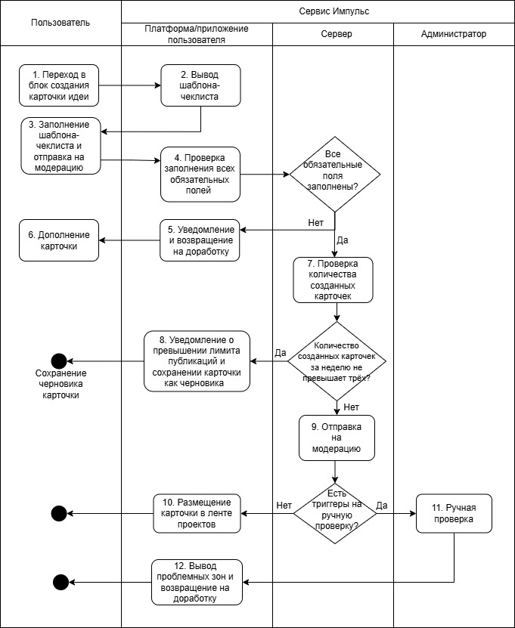
Рисунок 7. UML Activity diagram Загрузка карточки идеи

1. Переход в блок создания карточки идеи.
Пользователь заходит в личный кабинет и выбирает функцию создания нового проекта или бизнес-идеи для публикации на платформе.
2. Вывод шаблона-чеклиста.
Система выводит структурированную форму с обязательными и дополнительными полями для описания идеи: название, сфера, проблема, решение, целевая аудитория, монетизация.
3. Заполнение шаблона-чеклиста и отправка на модерацию.
Основатель вносит информацию о своём проекте по предложенной структуре и нажимает кнопку «Опубликовать».
4. Проверка заполнения всех обязательных полей.
Платформа автоматически проверяет, заполнены ли все ключевые поля, без которых карточка не может быть рассмотрена.
Все обязательные поля заполнены?
5. Уведомление и возвращение на доработку.
Если какие-то обязательные поля остались пустыми, система показывает ошибку и возвращает пользователя к форме для их заполнения.
6. Дополнение карточки.
Основатель вносит недостающую информацию в отмеченные поля и повторно отправляет карточку.
7. Проверка количества созданных карточек.
Система проверяет, не превысил ли пользователь лимит на создание трёх новых карточек за неделю для предотвращения спама.
Количество созданных карточек за неделю превышает три?
8. Уведомление о превышении лимита публикации и сохранении карточки, как черновика.
Если лимит трёх карточек идей превышен, черновик не публикуется, а сохраняется. При этом пользователь получает соответствующее оповещение.
9. Отправка на модерацию.
Автоматическая проверка включает анализ на наличие запрещённых слов, плагиат, корректность заполнения обязательных полей и форматов данных
После создания карточки идеи она автоматически отправляется на модерацию, где система проверяет её на соответствие формальным требованиям: наличие всех обязательных полей, отсутствие запрещённых слов и спама, а также уникальность текста.
Есть триггеры на ручную проверку?
Триггеры для обязательной ручной проверки карточки идеи: наличие стоп-слов, плагиат, подозрительная активность автора, указание внешних контактов, несоответствие категорий, слишком короткое описание, упоминание запрещённых тем.
10. Размещение карточки в ленте проектов.
Если карточка прошла автоматическую модерацию без триггеров для ручной проверки, она автоматически публикуется и становится видимой для других пользователей в ленте проектов.
11. Ручная проверка.
Если система обнаружила «триггеры», карточка передаётся модератору для детального анализа.
12. Вывод проблемных зон и возвращение на доработку.
Модератор указывает на конкретные проблемные места в карточке, и она возвращается автору с комментариями для исправления перед повторной отправкой.

1.4.2.1. Прототипы пользовательского пути < Загрузка карточки идеи >

1.4.3. Поиск сооснователя (UML Activity diagram)
Потенциальный сооснователь просматривает карточки идей и откликается на заинтересовавшие. Основатель, опубликовавший карточку идеи, получает и просматривает отклики от потенциальных сооснователей. Затем просматривает расширенные профили откликнувшихся пользователей, включая их навыки, опыт, портфолио и статус. После выбора подходящих кандидатов основатель отправляет им приглашение присоединиться к команде для прохождения пробного периода. Принявшие приглашение пользователи автоматически добавляются в рабочее пространство проекта. После пробного задания участники оставляют обратную связь, а основатель принимает решение о дальнейшем партнерстве с каждым сооснователем.

Предусловия:
– Карточка идеи опубликована и имеет статус "В поиске команды".
– На карточку идеи поступил как минимум один отклик от пользователя с ролью "Потенциальный сооснователь".
– Пользователь-основатель авторизован и имеет статус "зелёный" или "жёлтый".
– Основатель ознакомился с профилями откликнувшихся пользователей.

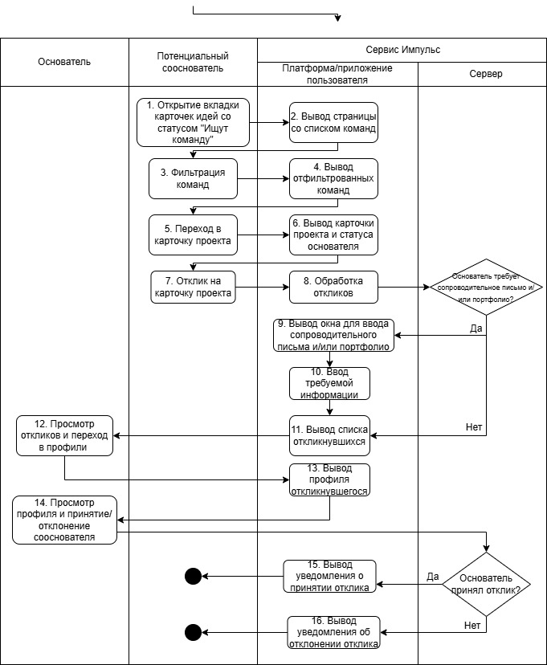
Рисунок 8. UML Activity diagram Поиск сооснователя

1. Открытие вкладки карточек со статусом «Ищут команду».
Пользователь заходит в раздел платформы, где собраны все опубликованные проекты, авторы которых находятся в активном поиске сооснователей.
2. Вывод страницы со списком команд.
Система показывает перечень проектов с краткой информацией: название, сфера, краткое описание, требуемые роли.
3. Фильтрация команд.
Пользователь использует фильтры по нише, требуемым навыкам, стадии проекта, географическому расположению для сужения поиска под свои критерии.
4. Вывод отфильтрованных команд.
Платформа обновляет список, показывая только те проекты, которые соответствуют заданным фильтрам.
5. Переход в карточку проекта.
Пользователь кликает на заинтересовавший его проект, чтобы увидеть полное описание и детали.
6. Вывод карточки проекта и статуса основателя.
Открывается детальная страница проекта со всей информацией из чеклиста, а также отображается статус доверия основателя.
7. Отклик на карточку проекта.
Пользователь нажимает кнопку «Откликнуться».
8. Обработка откликов.
Система принимает отклик и проверяет настройки карточки: требуется ли от откликнувшегося дополнительная информация.
Основатель требует сопроводительное письмо и/или портфолио?
9. Вывод окна для ввода сопроводительного письма и/или портфолио.
Если основатель проекта настроил обязательные требования, пользователю показывается форма для загрузки портфолио или ввода мотивационного письма.
10. Ввод требуемой информации.
Пользователь заполняет форму, прикрепляет файлы и подтверждает отправку отклика.
11. Вывод списка откликнувшихся.
В личном кабинете основателя проекта появляется список всех пользователей, которые откликнулись на его карточку.
12. Просмотр откликов и переход в профили.
Основатель просматривает список и может перейти на детальную страницу профиля каждого кандидата для просмотра его опыта и навыков.
13. Вывод профиля откликнувшегося.
Открывается обезличенный профиль кандидата: навыки, опыт участия в других проектах, рекомендации. Персональные данные и контакты не публикуются.
14. Просмотр профиля и принятие/отклонение сооснователя.
Основатель изучает профиль и принимает решение: пригласить кандидата в команду или отклонить его отклик.
Основатель принял отклик?
15. Вывод уведомления о принятии отклика.
Если основатель принял отклик, кандидат получает уведомление об этом и проходит на следующий этап с прохождением пробного периода.
16. Вывод уведомления об отклонении отклика.
Если основатель отклонил отклик, кандидат получает уведомление об отказе.

1.4.3.1. Прототипы пользовательского пути < Поиск сооснователя >

1.4.4. Прохождение пробного периода (UML Activity diagram)
Предварительный состав команды формируется после того, как основатель примет отклики потенциальных сооснователей. Затем команда вступает в пробный период для проверки слаженности работы, деловых и личностных качеств в условиях ограниченного времени и реальных задач. Пробный период проходит на базе платформы. По его итогам, основатель анализирует вклад каждого и принимает решение о финальном составе. Параллельно все участники анонимно оценивают друг друга по заданным критериям (ответственность, экспертность, коммуникация). Результаты пробного периода влияют на вероятность участия в программе акселерации платформы. Команда может воспользоваться услугой юридического оформления проекта только после успешного завершения пробного периода.
Предусловия:
– Карточка идеи опубликована и имеет статус "В поиске команды".
– Потенциальный сооснователь откликнулся на карточку или основатель пригласил потенциальных сооснователей через платформу
–Откликнувшиеся / приглашённые участники были приняты / приняли приглашение
– Все участники согласны с правилами и продолжительностью пробного периода.
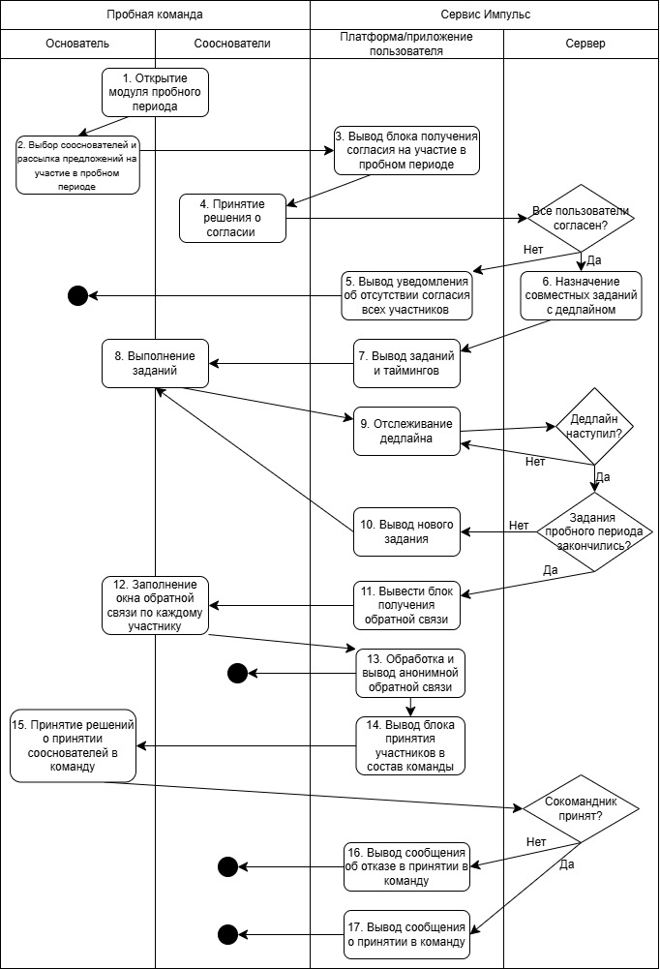
Рисунок 9. UML Activity diagram Прохождение пробного периода

1. Открытие модуля пробного периода.
Основатель заходит в раздел пробного периода с потенциальными сооснователями.
2. Выбор сооснователей и рассылка предложений на участие в пробном периоде.
Основатель через платформу отправляет кандидатам приглашения на участие в «пробном периоде» в обговоренное время.
3. Вывод блока получения согласия на участие в пробном периоде.
Потенциальные сооснователи видят окна с приглашением присоединиться к командному испытанию. В окне описаны условия, сроки, кнопки для ответа и ссылка на правила пробного периода.
4. Принятие решения о согласии.
Кандидаты принимают решение согласиться или отказаться от участия.
Все пользователи согласны?
5. Вывод уведомления об отсутствии согласия всех участников.
Если хотя бы один из приглашённых кандидатов отказывается, основатель получает уведомление. Платформа выводит окно для повторной рассылки приглашений в пробный период и переход в комнату звонка.
6. Назначение совместных заданий с дедлайном.
После перехода участников в комнату звонка, система выводит произвольные задания участникам с четким дедлайном поочерёдно. Основатель может заранее выбрать задания для пробного периода из предложенных и/или добавить свои.
7. Вывод заданий и таймингов.
Платформа выводит окно с заданием и таймером, предупреждает о скором истечении дедлайна. Перед началом задания выводятся критерии успеха и требования в рамках задания.
8. Выполнение заданий.
Команда совместно работает над решением поставленной задачи, используя инструменты платформы для коммуникации и обмена файлами.
9. Отслеживание дедлайна.
Система непрерывно отслеживает время, оставшееся до окончания срока выполнения текущего задания.
10. Вывод нового задания.
После успешного выполнения одного задания, платформа автоматически публикует следующее задание из банка заданий.
11. Вывод блока получения обратной связи
После завершения всех запланированных заданий система открывает для каждого участника форму для анонимной оценки других членов команды.
12. Заполнение окна обратной связи по каждому участнику.
Участники оценивают коллег по параметрам: коммуникация, ответственность, экспертиза, вклад в общий результат, по желанию пишут комментарий.
13. Обработка и вывод анонимной обратной связи.
Система агрегирует оценки и выводит каждому участнику отчет с анонимизированными комментариями о совместной работе. Основателю будут доступны оценки по каждому участнику.
14. Вывод блока принятия участников в состав команды.
Платформа основателю выводит окно со списком участником. Рядом с каждым участником есть кнопка открытия отчета с агрегированными оценками, кнопками «Принять в команду» или «Отклонить».
15. Принятие решений о принятии сооснователей в команду.
Основатель просматривает обратную связь, оценивает вклад каждого участника и принимает решение о дальнейшем партнерстве. Затем основатель для каждого участника выбирает вариант: «Принять в команду» или «Отклонить».
16. Вывод сообщения об отказе в принятии в команду.
Кандидатам, не прошедшим отбор, направляется вежливое уведомление об отказе.
17. Вывод сообщения о принятии в команду.
Принятым сооснователям приходит официальное приглашение стать частью команды и кратким описанием следующих шагов, в частности юридическим оформлением.

1.4.4.1. Прототипы пользовательского пути < Прохождение пробного периода >

1.4.5. Поиск инвестора и финансирование проекта (UML Activity diagram)
Команда начинает поиск инвестиций после прохождения блока обучения, получения подтверждения тьютора и достижения определённого этапа развития проекта (наработки MVP). Команда загружает на платформу подготовленный pitch deck и финансовую модель. Платформа рекомендует проекты подходящим инвесторам. Также централизованно 2 раза в год проводится демо день, когда команды, прошедшие акселерацию представляют pitch deck и отвечают на вопросы. Если инвестор проявляет интерес, платформа предоставляет инструменты для организации переговоров. После достижения договорённостей о сделке, платформа помогает оформить партнерство. Далее следует этап перевода денежных средств, который разбивается на транши, привязанные к ключевым этапам. Администрация платформы осуществляет мониторинг трат денежных траншей.
– Проект прошел на этап поиска инвестиций.
– У команды есть подготовленный pitch deck и финансовая модель.
– На платформе присутствуют верифицированные инвесторы, готовые вложить деньги в проекты.
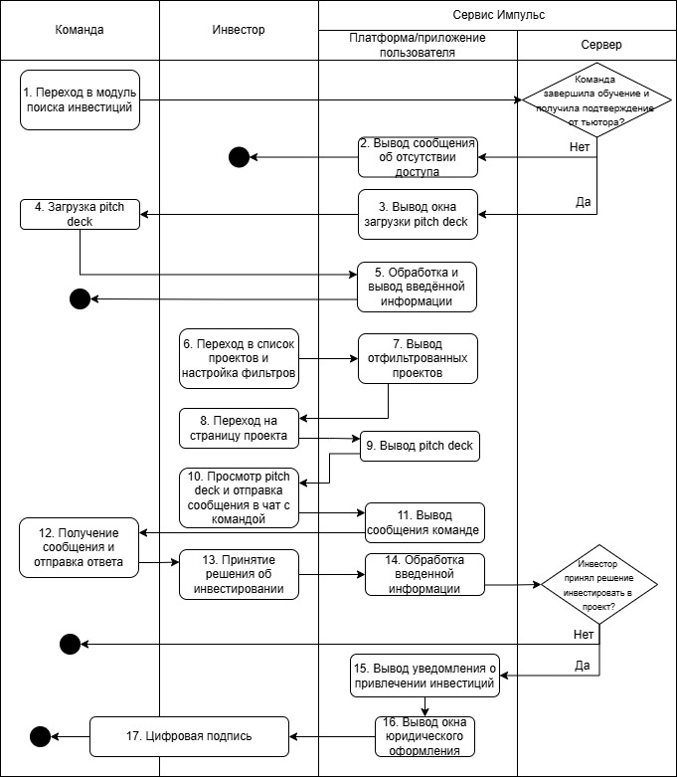
Рисунок 10. UML Activity diagram Поиск инвестора

1. Переход в модуль поиска инвестиций.
Команда заходит в специальный раздел для привлечения финансирования.
2. Вывод сообщения об отсутствии доступа.
Если команда не завершила обязательную акселерационную программу или не получила одобрение тьютора, система блокирует доступ к модулю и показывает соответствующее предупреждение.
3. Вывод окна загрузки pitch deck.
После успешной проверки доступа система открывает интерфейс для загрузки pitch deck, финансовой модели, информации о команде и других документов.
4. Загрузка pitch deck.
Команда загружает pitch deck, финансовую модель, информацию о команде, краткое описание проекта и другие документы.
5. Обработка и вывод введённой информации.
Система проверяет и обрабатывает загруженные документы, после чего проект появляется в каталоге для инвесторов с указанием ключевых метрик.
6. Переход в список проектов и настройка фильтров.
Инвестор открывает каталог доступных для инвестирования проектов и настраивает фильтры по интересующим нишам, стадиям, сумме инвестиций и другим критериям.
7. Вывод отфильтрованных проектов.
Платформа показывает инвестору список проектов, соответствующих заданным фильтрам, с краткой информацией о каждом.
8. Переход на страницу проекта.
Инвестор кликает на интересующий его проект, чтобы увидеть детальную информацию.
9. Вывод pitch deck.
Система открывает со всей информацией о проекте и команде, которую инвестор может изучить.
10. Просмотр pitch deck и отправка сообщения в чат с командой.
После ознакомления с материалами инвестор может напрямую связаться с командой через встроенный чат, чтобы задать уточняющие вопросы.
11. Вывод сообщения команде.
Команда проекта получает в своём интерфейсе уведомление о новом сообщении от инвестора.
12. Получение сообщения и отправка ответа.
Команда читает вопросы инвестора и отвечает. В чате и по видеосвязи проходят переговоры.
13. Принятие решения об инвестировании.
На основе изученных материалов и переговоров инвестор принимает окончательное решение о готовности вложить средства в проект.
14. Обработка введенной информации.
Система связывает инвестора и команду, готовится к юридическому оформлению.
15. Вывод уведомления о привлечении инвестиций.
Команда проекта получает официальное уведомление о том, что инвестор согласен финансировать проект, и приглашение к оформлению документов.
16. Вывод окна юридического оформления.
Платформа открывает интерфейс с подготовленным проектом инвестиционного договора, где указаны сумма, доля, условия траншей и права сторон.
17. Цифровая подпись.
Обе стороны: инвестор и представители команды с помощью встроенных инструментов подписывают договор по средством инструмента электронной подписи, после чего сделка считается заключённой.

1.4.5.1. Прототипы пользовательского пути < Поиск инвестора и финансирование проекта>

1.5. Схема внутренней логики работы сервиса
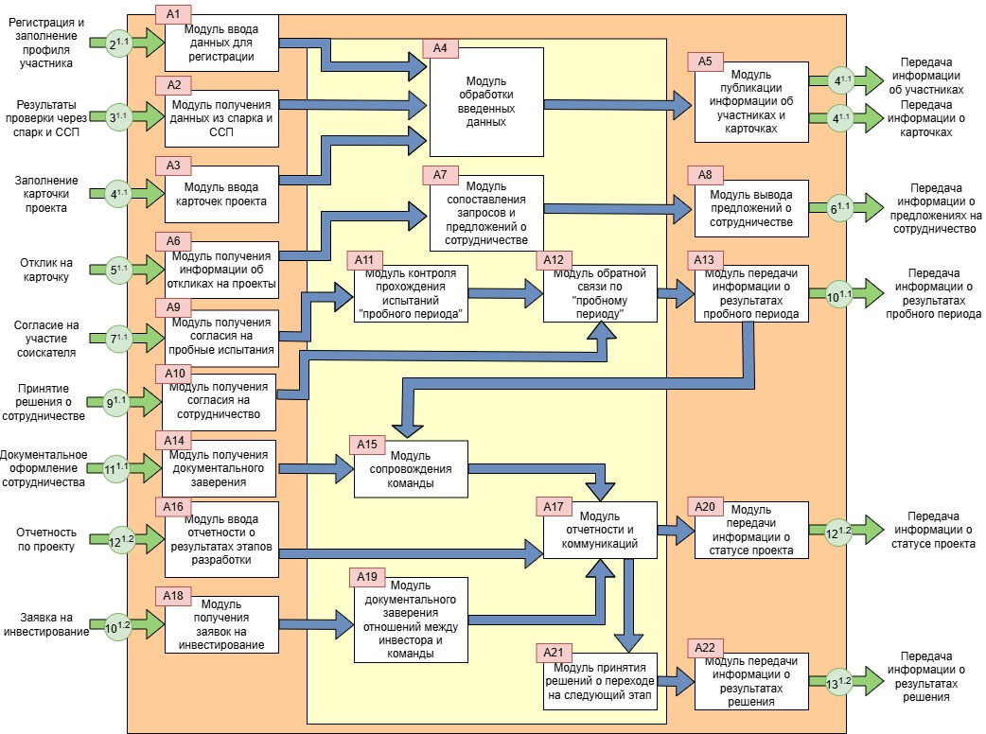
Рисунок 11. Схема внутреннего устройства сервиса

А1 Модуль ввода данных для регистрации – отвечает за первичный сбор информации о новых пользователях. В ходе регистрации пользователи (идейные вдохновители, сооснователи, инвесторы) вводят свои основные данные, такие как ФИО, контактная информация и выбирают свою роль на платформе. Его суть заключается в создании уникальной учетной записи и формировании базового профиля, который в дальнейшем будет дополнен.
А2 Модуль получения данных из Спарк и Федеральной службы судебных приставов – обеспечивает безопасность платформы, проводя автоматизированную проверку пользователей. Через них выявляются случаи мошенничества, финансовых задолженностей или нахождения в санкционных списках. На основе полученных данных система присваивает пользователю уровень доверия и определяет доступный ему функционал.
А3 Модуль ввода карточек проекта – позволяет идейным вдохновителям структурированно описать свою бизнес-идею. Пользователи заполняют форму по шаблону, включающую такие поля, как суть проекта, целевая аудитория, проблема, модель монетизации и требуемые роли в команде. Его суть – преобразование сырой идеи в стандартизированную и информативную карточку проекта. Это основа для будущего питч-дека и первичного поиска заинтересованных сооснователей.
А4 Модуль обработки введенных данных – ключевой модуль, обрабатывающий всю поступающую информацию из модулей А1, А2, А3. Он анализирует данные из профилей пользователей и карточек проектов, выявляя ключевые слова, навыки и интересы. Суть модуля – структурирование и подготовка информации для последующего использования другими системами. Это обеспечивает интеллектуальную основу для персонализированных рекомендаций.
А5 Модуль публикации информации об участниках и карточек – отвечает за демонстрацию данных для пользователей. После модерации и обработки данных он размещает профили участников и карточки проектов в общем доступе на платформе. Его суть – создание публичной витрины, где сооснователи могут найти проекты, а проекты – привлечь внимание сооснователей. Модуль обеспечивает прозрачность и начальный этап нетворкинга внутри сервиса.
А6 Модуль получения информации об откликах на проекты – собирает данные о том, кто, на какую вакансию в проекте и когда откликнулся. Суть модуля – агрегация входящих заявок на сотрудничество и их вывод списком для идейного вдохновителя.
А7 Модуль сопоставления запросов и предложений о сотрудничестве – связывает пользователей со взаимным интересом. В первую очередь он обрабатывает ручные отклики сооснователей на проекты (из А7), устанавливая связь между конкретной заявкой и карточкой проекта. Дополнительно модуль может предоставлять интеллектуальные рекомендации, автоматически подбирая релевантные проекты на основе анализа навыков и интересов в профилях. Его суть заключается в создании пар "идейный вдохновитель – потенциальный сооснователь" для последующего общения и принятия решения о пробном периоде. Таким образом, модуль комбинирует прямой поиск пользователей с алгоритмическими подсказками для максимального охвата возможностей.
А8 Модуль вывода предложений о сотрудничестве – на основе анализа, проведенного модулем А7, данный модуль представляет результаты пользователям. Он отображает в их личных кабинетах подобранные рекомендации: проекты для сооснователей и кандидатов для вдохновителей.
А9 Модуль получения согласия на пробные испытания – после того как идейный вдохновитель и потенциальный сооснователь проявили взаимный интерес, данный модуль фиксирует их согласие на следующий шаг. Он предоставляет интерфейс для официального подтверждения участия в "пробном периоде". Суть модуля – формальное начало этапа проверки совместимости.
А10 Модуль получения согласия на сотрудничество – После успешного прохождения "пробного периода" данный модуль фиксирует окончательное решение команды работать вместе. Он собирает от всех участников подтверждение их готовности перейти к юридическому оформлению сотрудничества. Суть модуля – формализация устной договоренности и запуск процесса юридического, маркетингового и других видов сопровождения со стороны платформы.
А11 Модуль контроля прохождения испытаний «пробного периода» – обеспечивает техническую реализацию и мониторинг пробного задания. Он предоставляет инструменты для совместной работы (общий чат, документ), отслеживает время выполнения и фиксирует активность участников. Суть модуля – создание контролируемой среды для объективной оценки навыков и совместимости команды на практике, а не на словах.
А12 Модуль обратной связи по «пробному периоду» – после завершения задания модуль собирает анонимные оценки участников друг о друге. Он предоставляет форму для оценки по критериям: коммуникация, соблюдение дедлайнов и качество вклада. Суть модуля – сбор структурированной и объективной обратной связи, которая помогает лидеру проекта принять взвешенное решение о составе финальной команды, а соискателям понять, куда развиваться.
А13 Модуль передачи информации о результатах пробного периода – агрегирует и передает собранные данные. Он формирует сводные отчеты по результатам пробного задания и анонимным оценкам и направляет их идейному вдохновителю и потенциальным сооснователям.
А14 Модуль получения документального заверения – управляет процессом юридического оформления созданной команды. Он предоставляет интерфейс для подписания необходимых документов: договора о сотрудничестве, соглашение о неразглашении и распределении долей. Суть модуля в закреплении договоренностей и обеспечении безопасность сторон.
А15 Модуль сопровождения команды – поддерживает команду после ее формирования. Через него команда получает доступ к экспертной помощи платформы: консультациям по созданию roadmap, юридическому оформлению и маркетинговой упаковке проекта. Суть модуля – предоставление непрерывной поддержки команды от идеи до нахождения инвестора.
А16 Модуль ввода отчетности о результатах этапов разработки – позволяет командам регулярно отчитываться о своем прогрессе. Команды загружают отчеты о проделанной работе и текущих результатах. Суть модуля — создание цифрового следа развития проекта, который служит для инвесторов прозрачным инструментом мониторинга, а для команд – защитой их авторства и наработок.
А17 Модуль отчетности и коммуникации – платформа для взаимодействия между командой и инвесторами. Он автоматически рассылает отчеты инвесторам и предоставляет защищенный канал для их вопросов и обсуждений. Суть модуля — централизация коммуникации и обеспечение прозрачности процесса разработки для всех вовлеченных сторон, укрепляя доверие между командой и инвестором.
А18 Модуль получения заявок на инвестирование – точка входа для инвесторов, желающих профинансировать проект. Он фиксирует заявки от инвесторов, которые заинтересовались проектом через платформу, и уведомляет об этом команду.
А19 Модуль документального заверения отношений между инвестором и командой – обеспечивает юридическое оформление инвестиционной сделки. В зависимости от модели сотрудничества с платформой, он инициирует подписание двустороннего (команда-инвестор) или трехстороннего (команда-инвестор-платформа) договора. Суть модуля — финальное юридическое закрепление партнерства, распределения долей и обязательств.
А20 Модуль передачи информации о статусе проекта – информирует инвесторов и администрацию платформы о достижении командой важных этапов, указанных в roadmap. Суть модуля — поддержание всех заинтересованных сторон в курсе прогресса.
А21 Модуль принятия решений о переходе на следующий этап – На основе отчетов и данных о статусе проекта данный модуль формализует процесс принятия решения. Он предоставляет интерфейс инвестору для одобрения перехода на следующий этап и выделения очередного транша финансирования. Суть модуля — управление жизненным циклом проекта и контроль за использованием инвестиций.
А22 Модуль передачи информации о результатах решения – рассылка уведомления о вердикте инвестора. Он информирует команду и платформу о том, был ли одобрен переход на следующий этап и выделены ли средства. Суть модуля — обеспечение четкой и своевременной коммуникации, позволяющей команде продолжить работу или внести необходимые коррективы.

2. Маркетинг

2.1. Рынок Сервиса

2.1.1 Прогноз объема рынка
Total Addressable Market (TAM) — это общий объём целевого рынка, на котором в теории можно реализовать продукт.
В 2024 году количество созданных МСП превысило 1 млн. Для подсчета ТАМ используем 1 млн.
По данным главы Минцифры Максута Шадаева, число ИТ-специалистов в России в 2024 году достигло 1,1 млн. Согласно социальному опросу Сбера, наиболее активный интерес к технологическому предпринимательству у молодых людей 18-24 лет (38%). Более взрослые специалисты менее расположены к участию в стартапах, поэтому, что 25% IT специалистов готовы участвовать в стартапах. Итого, получим 275 000 потенциальных сооснователей.
Согласно исследованию Альфастрахования 3% респондентов согласились бы перейти в стартап на условиях, сопоставимых с текущими. По данным РБК более 51% трудоспособных россиян относятся к категории «белых воротничков». В стартапе более заинтересована молодёжь. По данным Росстата в России на 2022 год примерно 21,5 млн. работников до 35 лет.
Перемножим 21,5 млн × 3% × 51%, получаем примерно 322500 потенциальных сооснователей не из айти сферы.
В России, по оценкам НАФИ и Фонда развития интернет-инициатив (ФРИИ), число активных ангелов превышает 3 000 человек, а объём рынка составляет около 10–15 млрд рублей в год.
Итоговый расчет TAM:
– Основатели (МСП) 1 000 000 чел.;
– IT-сооснователи 275 000 чел.;
– Не-IT-сооснователи 322500 чел.;
– Инвесторы (бизнес-ангелы) 3 000 чел.
Общий TAM 1 600 500.

ФРИИ (Фонд развития интернет-инициатив) начинал с 5 млн руб. за 7% доли, с возможностью дальнейших инвестиций до 30 млн руб. и более, при условии достижения целевых показателей стартапами.

2.1.2 Ситуационный анализ

2.1.2.1 Оценка потенциала спроса
Размер целевой аудитории.
По расчетам, для Импульса общий TAM составляет 1 600 500 человек. Найдём SOM. По данным бизнес-клуба «Атланты» и платформы Get-Investor.ru, в 2023 году 68% российских бизнесменов из городов-миллионников искали дополнительные средства для проектов. Из МСП берём только 68%. Получаем 680 000 человек.
Для расчета TAM мы использовали результаты исследования Альфастрахования «3% респондентов согласились бы перейти в стартап на условиях, сопоставимых с текущими». Для расчета SAM возьмём более консервативный 1% долю тех, кто будет активно искать участие в стартапах самостоятельно. Получаем 21,5 млн × 1% × 51% = 107 500.
Найдем SAM:
680 000 (МСП) + 275 000 (IT специалисты) + 107 500 (специалистов не из IT) + 3000 (инвесторы) = 1 065 500 человек.

Найдём SOM. Предположим, что 60% потенциальных потребителей сервиса используют аналоги и не готовы перейти в новый. Возьмем 40% от найденных 1 065 500 потенциальных потребителей. Получаем размер целевой аудитории (потенциально доступный рынок) 426 200 человек.

Проникновение товара.

Для оценки количества потребителей, посмотрим данные конкурентов:
– Фонд содействия инновациям в 2025 году выдаёт 2500 тысячи грантов по 1 миллиону в рамках конкурса «Студенческий стартап». Обычно раздают 1500 грантов. В этом году поступило свыше 11,6 тыс. заявок на получение гранта.
– В 2025 году на площадке Фонда развития интернет-инициатив (ФРИИ) прошло 2 потока демо-дня акселератора Спринт 2.0. На них поступили 446 заявок, 114 команд завершили программу и 62 выступили на демо-дне.
– Antler – венчурная компания, специализирующаяся на инвестициях в стартапы на ранних стадиях, основанная в Сингапуре в 2017 году. В 2022 году инвестировала в 102 компании.
– Y Combinator – стартап-акселератор, базирующийся в Кремниевой Долине (США). В 2024 году в акселераторе поучаствовало 488 стартапов.
– Techstars – глобальная сеть акселераторов и инвестор на ранних стадиях, проводящая более 40 программ в разных городах. В 1 программе, в среднем, участвует 12 команд. Для расчетов будем использовать число 40*12 = 480.
В среднем, получаем примерно 537 команд (количество клиентов).
SOM – 426 200 человек. Чаще всего команда нового проекта в России состоит из 2–5 человек. В среднем возьмём 3.5 человека. Получаем примерно 121 771 команду.
Считаем процент проникновения товара:
(537 / 121 771) * 100% ≈ 0.44%.

Частота использования.

Предположим, что пользователи в среднем будут заходить на платформу 7 раз в месяц.

2.1.2.2 Оценка потенциала продаж
Ёмкость сегмента.

Согласно расчетам выше, все люди, которые сейчас пользуются услугами именно нашего потребительского сегмента (SAM), составляют 1 065 500 человек.
В командах это примерно 304 428.

Темп роста сегмента (в %).

Общий объем российского венчурного рынка уменьшился на 10,18%. При этом наблюдался рост среди частных венчурных фондов (+69%) и бизнес-ангелов (+27,56%).
Наш сервис ориентирован именно на последних, поэтому за темп роста нашего сегмента будем считать +27,56%.

Доходность сегмента (в%).

В сети нет информации о доходности венчурных инвестиций в России. Попробуем определить её.
В среднем, ~40% стартапов теряют все вложенные деньги, ~50% возвращают часть от вложенных средств, ~10% приносят существенную прибыль. Исследование от baza.vc, MTS StartUp Hub и консалтинговой компании «Аверта Групп» показало, что лишь 22% стартапов принесли прибыль менее 1 млн рублей, и половина не заработала ничего. Доходность формируется не равномерно, а за счёт сверхуспеха единичных проектов.
В качестве доходности возьмем число 22%.
Среднерыночная доходность венчурных инвестиций в России не публикуется в открытых источниках. Для её оценки рассмотрим данные исследования baza.vc, MTS StartUp Hub и «Аверта Групп». Они показывают, что только 22% стартапов прибыльны. Показатель в 22% будем рассматривать, как доходность сегмента.

2.1.2.3 Оценка условий конкуренции
Присутствие товаров заменителей.

Сегодня на рынке присутствуют сервисы, частично закрывающие ниши нашего продукта:
– Наиболее близкими по раннему началу работы с командой являются международные программы Antler и Entrepreneur First (EF). Однако их модели имеют существенные ограничения: Antler географически привязан к своим хабам, а EF сфокусирован преимущественно на технологически сложных проектах.
– Глобальные лидеры с узнаваемым брендом, такие как Y Combinator и Techstars, работают уже со сформированными командами, имеющими прототип и чёткую концепцию. Их конвейерный подход часто не предполагает глубокой индивидуальной работы по формированию и проверке совместимости команды «с нуля».
– Ключевые российские институты развития — Фонд развития интернет-инициатив (ФРИИ) и Фонд «Сколково» предлагают акселерационные и грантовые программы, которые связаны высокой бюрократической нагрузкой и зависимостью от государственной политики. Специфичность процессов отражается в неоднозначных отзывах участников.
– Фонд содействия инновациям, предоставляющий в рамках конкурса «Студенческий стартап» 1500 грантов по 1 млн рублей, является примером инструмента раннего финансирования. Однако его программа не включает системного обучения, помощи в формировании команды или комплексной юридической поддержки.
Существующие игроки не предлагают комплексного удалённого решения для полного цикла создания стартапа. Таким образом, рыночная ниша для сервиса, который снимает географические ограничения и делает профессиональную поддержку на всех этапах доступной вне зависимости от их местоположения, остаётся свободной.

Количество игроков.

На Российском ранке можно выделить:
– ФРИИ (Россия). Институт развития, финансирует российские IT-стартапы на ранних стадиях, проводит акселерационные программы.
– Сколково (Россия). Инновационный центр, предоставляет гранты, налоговые льготы, инфраструктуру и гранты для R&D.
– Фонд содействия инновациям (Россия). Государственный фонд, предоставляет гранты в конкурсе «Студенческий стартап» для финансирования и поддержки проектов студентов и молодых учёных на ранней стадии.
– Университетские венчурные студии (РФ). Подразделения при ведущих вузах (МГУ, МФТИ, ИТМО, ТГУ), предоставляют начальное финансирование, доступ к лабораториям, экспертизу и помощь в коммерциализации технологий.
Эти игроки являются государственными или имеют значительное государственное финансирование и подчинение. Поддержка в рамках программ этих игроков часто направлена на грантовый или неденежный характер: акселерация, льготы, инфраструктура.
Сегодня ключевые международные игроки полностью свернули свою деятельность в России. Причиной стали прямые санкционные ограничения, невозможность проведения транзакций, а также высокие репутационные и юридические риски.
На сегодняшний день, российский рынок венчурных инвестиций занят только государственными институтами развития. У новых игроков появилось окно возможностей занять освободившуюся нишу, предложив альтернативу государственным грантовой и неденежной моделям, сфокусировавшись на классических венчурных инвестициях в обмен на долю.

Разнообразие ассортимента.

Сегодня ассортимент на рынке довольно ограничен. Можно выделить ряд государственных продуктов, которые направлены в 1 очередь на импортозамещение, создание рабочих мест, развитие технологий:
– Грантовое финансирование, субсидирование пилотов.
– Неденежная поддержка: акселерация, льготы, предоставление инфраструктуры, юридическая помощь, налоговые льготы.
– Образовательные программы и курсы.
– Нетворкинг.
На рынке не хватает инвесторов, которые дают не только капитал, но и информационно-стратегическую помощь, дают доступ к своим связям. Большинство программ универсальны, поэтому не хватает узкоспециализированной информации в курсах и тьюторов с опытом в нише. Отсутствуют понятные площадки для выхода ранних инвесторов и основателей.
На рынке наблюдается дефицит «умных денег», которые предоставляют не только капитал, но и экспертизу, стратегическую поддержку, доступ к профессиональным сетям. Большинство образовательных и акселерационных программ носят универсальный характер, из-за чего возникает нехватка нишевой экспертизы и менторов с отраслевым опытом. Кроме того, практически отсутствует инфраструктура для вторичных сделок, позволяющая ранним инвесторам выходить из проектов, что «замораживает» капитал и снижает привлекательность венчурных вложений на ранних этапах.

Монополизированность каналов сбыта.
Для инвесторов рассмотрим нашу продукцию, как доступ к стартапам, их привлечению и отбору. Основные каналы сбыта в России практически полностью монополизированы государственными институтами развития. Такие игроки, как ФРИИ, Сколково, Фонд содействия инновациям и ведущие университеты, не только предоставляют финансовую и акселерационную поддержку, но и полностью контролируют основные платформы для привлечения проектов, проведения нетворкинга и демонстрации инвесторам. Для Импульса наличие государственного барьера – это необходимость интеграции в государственные форумы и мероприятия или построения альтернативных каналов привлечения сооснователей и инвесторов.

2.2 Анализ потребителей

2.2.1 Определение целевой аудитории
Сервис «Импульс» в первую очередь закрывает потребность в безопасном, структурированном и эффективном создании стартапа «с нуля». Эта потребность состоит из нескольких этапов: поиск и проверка совместимости основателей; юридическая помощь и документальное заверение отношений; экспертная помощь в разработке и упаковка проекта; поиск финансирования и управление инвестициями. Кроме того,сервис закрывает потребность инвесторов в доступе к банку сформированных и проверенных команд на ранних этапах разработки.
С этими болями сталкиваются 3 группы людей:
– Идейные вдохновители: Люди с идеей, но без команды и ресурсов для реализации.
– Потенциальные сооснователи: Специалисты с навыками, ищущие проект для участия с долей в капитале.
– Инвесторы: люди, желающие находить и финансировать проверенные, «упакованные» команды.
Все эти люди едины целью создания жизнеспособного и успешного бизнеса, такими болями, как: высокие временные издержки на поиск, риск мошенничества, несовместимость команд, отсутствие доверия и структурированных процессов.
Составим 4 портрета потребителей по рассмотренным группам людей.

1. Идейный вдохновитель (основатель).
Демографический: Любой пол, уклон в мужской (5 к 1). Возраст от 30 до 50. Имеет высшее образование, часто в технических, экономических или управленческих сферах. Имеют сочетание высокой квалификации и предпринимательского опыта. Семейное положение может быть любым. Возможно наличие детей, которые чаще всего уже учатся в школе, что позволяет совмещать родительские обязанности с плотным графиком работы.
Географический: Жители, как крупных, так и малых населённых пунктов, а также русскоязычные специалисты за рубежом. Ключевой фактор – возможность выхода в Интернет.
Экономический: С точки зрения занятости: наёмный работник, фрилансер, иногда начинающий предприниматель. Уровень дохода: средний и выше среднего, но недостаточный для самостоятельного финансирования стартапа. Умеет здраво распоряжаться бюджетов, скорее всего, имеет сбережения и/или финансовую подушку.
Социальный: Интересы: технологические новости, предпринимательские подкасты и блоги, бизнес-литература, Telegram-каналы о стартапах. Посещает хакатоны, онлайн-курсы.
Психологический: Стремятся к самореализации, амбициозны и целеустремлённы. Боятся кражи идей, не найти надежных партнеров, потери проекта.
Поведенческий: Исследователи, тратящие большое количество времени на хаотичный поиск информации и сооснователей в социальных сетях, просмотр контента о стартапах. Ради гарантированного целевого результата готов потратить время и силы.

2. Потенциальный сооснователь.
Демографический: Любой пол, возраст от 25 до 40. Имеет высшее образование, часто техническое, экономическое, дизайн.
Географический: Жители, как крупных, так и малых населённых пунктов, а также русскоязычные специалисты за рубежом. Ключевой фактор – возможность выхода в Интернет.
Экономический: Наёмный специалист в IT, digital, аналитике. Доход средний, выше среднего.
Социальный: Интересы: саморазвитие, профессиональный рост, технологические новости.
Психологический: Заинтересованы в профессиональном росте, самореализации. Устали от рутинной работы. Боятся попасть в нежизнеспособный проект, работать с некомпетентными и/или несовместимыми партнёрами, не получить обещанную долю.
Поведенческий: Просматривает множество вакансий и проектов, но скептически относится к сомнительным объявлениям. Готов инвестировать время в пробное задание, чтобы убедиться в компетенциях команды и перспективах идеи. Ищет не просто работу, а партнёрство.

3. Инвесторы (Бизнес – ангелы)
Демографический: Любой пол, но преобладают мужчиты. Возраст от 35 до 60 лет, чаще всего бывший предприниматель или топ-менеджер. Имеет высшее образование по техническому или экономическому профилю. Часто имеет семью и детей.
Географический: Крупные города-миллионники, как Москва, Санкт-Петербург, Новосибирск, Екатеринбург. Живёт в Россие, либо за рубежом, но говорит на русском языке.
Экономический: Владелец или топ-менеджер собственного успешного бизнеса. Высокий уровень дохода. Инвестирует от 3 до 30 миллионов рублей.
Социальный: Член ассоциаций ангелов. Интересуется и хочет быть причастным к высокотехнологичному бизнесу, ангельскому инвестированию. Участвует в стартап-мероприятиях. Стремится разбираться в трендах «изнутри».
Психологический: По темпераменту сангвиник или холерик – энергичен, общителен, жаждет новых впечатлений и признания. Часто экстраверт, которому важно быть на виду. Ценит чувство принадлежности к сообществу. Проходит через непрерывное обучение и ценит это в других.
Поведенческий: Решение об инвестиции может приниматься не только на основе цифр, но и личной симпатии и впечатления от «харизмы» основателей. Стремится давать советы, участвовать в обсуждениях, чувствовать свою вовлеченность. Однако не хочет брать на себя операционное управление. Регулярно посещает профильные мероприятия.
4. Венчурный инвестор
Демографический: Любой пол, но преобладают мужчиты. Возраст от 35 до 60 лет. Основная доля инвесторов – люди в возрасте от 31 до 45 лет. Большинство имеют семью и детей
Географический: Находятся в Москве или Санкт-Петербурге. 95% всего объема рынка приходятся на эти города.
Экономический: Профессиональный инвестор, управляющий средствами фонда, либо партнер венчурных фондов. В отличие от бизнес-ангелов, работает не с личными, а с привлеченными деньгами. Относятся к категории квалифицированных инвесторов. Уровень дохода высокий.
Социальный: Анализ и инвестиции в высокие технологии как профессиональный интерес. Регулярно посещает отраслевые мероприятия: конференции, питч-сессии и экспертные клубы для нетворкинга и поиска сделок.
Психологический: Принимает решения на основе холодного расчета, глубокого анализа и строгих критериев фонда. Ценит профессиональную репутацию и долгосрочную ценность, готов работать с проектом 5-10 лет. Имеет высокую толерантность к риску.
Поведенческий: Работа с поздними стадиями, где есть проверенная бизнес-модель и первые продажи. В отличии от ангелов, менее вовлечен в ежедневные дела, но жестко контролирует выполнение KPI и стратегию. Стремится к «выходу» на IPO или к продаже компании.

2.3. Customer Development

2.3.1 Формирование гипотез для поиска целевой аудитории
Таблица 3 – Гипотезы для поиска целевой аудитории
Гипотеза | Действие для проверки | Метрика результата | Вывод
Мы предполагаем, что основатели стартапов готовы отдать 5–7% доли в компании в обмен на комплексное удалённое сопровождение: поиск команды, юридическое оформление, упаковку проекта и поиск инвестора. | Провести интервью с 20–30 специалистами, участвовавшими в стартапах. | Более 60% респондентов подтвердят, что готовы отдать долю за гарантированное решение проблемы формирования команды и привлечения инвестиций. | Если гипотеза подтвердится, фокусироваться на модели монетизации через долю в проектах. Если нет — рассмотреть подписочную или комиссионную модель.
Мы предполагаем, что потенциальные сооснователи ценят возможность проверить совместимость с командой до начала совместной работы через практические задания в удалённом формате. | Провести интервью с 20–30 специалистами, участвовавшими в стартапах. | Более 70% респондентов согласятся, что «пробный период» сократил бы риски неудачного партнёрства. | Если гипотеза верна, развивать модуль пробных заданий как ключевой этап платформы.
Мы предполагаем, что основатели из регионов чаще сталкиваются с проблемой поиска сооснователей и инвесторов, чем в Москве или Санкт-Петербурге. | Провести интервью с 20–30 специалистами, участвовавшими в стартапах. | Более 80% респондентов из регионов подтвердят, что им не хватает локальных возможностей для формирования команды и привлечения инвестиций. | Если гипотеза верна, уделить внимание рекламе для регионов, наладить партнёрские отношения с региональными вузами и бизнес-инкубаторами.
Мы предполагаем, что пользователи готовы пройти проверку через СПАРК/ФССП и заполнить детальный профиль ради безопасности и доверия на платформе. | Провести интервью с 20–30 специалистами, участвовавшими в стартапах. | Более 70% респондентов согласятся на глубокую проверку ради безопасности и доверия на платформе. | Если гипотеза верна, сделать верификацию обязательным этапом.

2.3.2 Составление опроса
В ходе опроса 40 потенциальных пользователей (основателей, технических партнёров и участников команд), преимущественно из регионов России (города с населением менее 1 млн человек), были проверены ключевые гипотезы продукта.
Основными трудностями при создании проекта респонденты назвали: неэффективный поиск команды с нужными навыками (45%), несовместимость с потенциальными сооснователями на личностном уровне (30%) и сложности с юридическим оформлением долей и отношений (25%). Это количественно подтверждает глубину проблем, на решение которых направлен сервис «Импульс».
Гипотеза о востребованности «пробного периода» для проверки совместимости подтвердилась: для 50% опрошенных эта возможность является «крайне ценной», для 35% — «довольно ценной». Большинство респондентов (60%) готовы компенсировать услуги сервиса долей в проекте (от 3% до 10%), что подтверждает жизнеспособность equity-модели. При этом значительная часть (40%) рассматривает фиксированную оплату, что указывает на необходимость гибкого ценового предложения.
Процедура верификации пользователей через государственные базы (СПАРК, ФССП) была оценена положительно: 45% сочли её «довольно ценной», 25% — «крайне ценной». Ключевой вывод для стратегии выхода на рынок: 65% респондентов из регионов полностью согласны с тем, что их географическое положение серьёзно ограничивает доступ к качественным сооснователям и инвесторам. Это подтверждает наличие свободной ниши для удалённого формата работы и формирует основу для ценностного предложения сервиса.
Результаты опроса подтверждают существование выраженной проблемы, соответствие предлагаемого решения ожиданиям целевой аудитории и корректность выбранной бизнес-модели. Данные служат основанием для перехода к этапу разработки MVP.

2.3.3 Вывод по результатам исследования
Таблица 4 – Исследование конкурентов
Свойства | Импульс | ФРИИ | Сколково | Студенческий стартап | Antler
Полный цикл «С нуля» | + | - | - | - | -
Удалённый формат | + | + | - | + | -
Проверка совместимости команды | + | - | - | - | -
Модель монетизации через оплату по результату | + | +- | +- | + | +
Глубина проверки и безопасности | + | - | - | - | -

2.4 Разработка продуктовой стратегии

2.4.1 SWOT-анализ
Сильные стороны (Strengths)
Онлайн-формат. Доступер для талантов из регионов, где отсутствуют очные акселераторы высокого уровня.
Минимизация рисков за счет глубокой верификации пользователей и юридического оформления отношений на ранней стадии.
Единая экосистема для всего цикла проекта: от поиска сооснователя до привлечения инвестиций. Что повышает удобство и эффективность сервиса.
Проверка совместимости команды посредством решения командой реальных задач. Что снижает кадровый риск для стартапа.
Модель монетизации через долю в капитале наиболее перспективных проектов.
Краткосрочная монетизация обеспечивается за счёт платных экспертных консультаций для команд.
Широкий охват целевой аудитории. Продукт решает проблемы как начинающих команд, так и опытных проектов с готовым MVP.
Слабые стороны (Weaknesses)
Высокая сложность и стоимость разработки. Реализация требует создания комплексной технологической платформы и постоянного участия команды экспертов (юристы, кураторы, аналитики), что требует значительные первоначальные затраты.
Долгий цикл монетизации. Основная бизнес-модель через долю в проектах предполагает получение дохода только через несколько лет после успешного выхода проекта на рынок.
Зависимость от первых успешных кейсов. Для привлечения новых участников и инвесторов необходимы демонстрационные истории успеха. Отсутствие ранних кейсов может существенно замедлить рост платформы.
Юридические риски. Платформа несёт ответственность за корректность оформления долей, может участвовать в разрешении споров между участниками команд.
Возможности (Opportunities)
Окно возможности освоения освободившегося рынка после ухода международных игроков.
Высокий спрос на самореализацию среди региональных талантов из-за отсутствия доступа к качественным программам и сообществам.
Партнёрства с вузами, профильными клубами и бизнес-инкубаторами для прямого доступа к потоку перспективных команд и специалистов.
Расширение на страны СНГ и русскоязычные рынки, где присутствует та же проблема.
Интеграция с крупными компаниями.
Запуск собственного фонда по достижению критической массы успешных проектов для прямых инвестиций в лучшие кейсы платформы.
Угрозы (Threats)
Конкуренция с государственными институтами. Государственные акселераторы (как ФРИИ, «Сколково») предлагают гранты без требования доли.
Недоверие к новым платформам. Основатели и инвесторы могут предпочесть проверенные, хотя и менее эффективные, каналы привлечения сокомандников, нетворкинга и инвестиций.
Регуляторные риски. Изменение законодательства в области верификации пользователей, краудфандинга или оформления долевого участия может потребовать дорогостоящей адаптации платформы.
Риск низкого качества проектов. В среднем низкий уровень проектов на платформе подорвёт доверие инвесторов и снизит общую привлекательность сервиса.
Копирование модели крупными игроками.

2.4.2 Методика STP – сегментация
Таблица 5 – Сегментация целевой аудитории
Сегмент ЦА | Размер, % | Сходство (от 1 до 10) | Затраты на завоевание (от 1 до 10) | Конкуренция (от 1 до 10) | Привлекательность (от 1 до 10)
Идейный вдохновитель, (Возраст от 30 до 50) | 50% | 9 | 6 | 3 | 9
Потенциальный сооснователь  (Возраст от 25 до 40) | 48% | 8 | 7 | 4 | 9,1
Бизнес – ангелы (Возраст от 35 до 60 лет) | 1% | 8 | 9 | 8 | 0,3
Венчурные инвесторы (Возраст от 31 до 45 лет) | 1% | 7 | 10 | 9 | 0,3

2.4.3 Методика STP – позиционирование
Таблица 6 – Методика STP
Элемент | Важный  (от 0 до 10) | Отличительный (от 0 до 10) | Легко сообщаемый (от 0 до 10) | Трудно имитируемый (от 0 до 10) | Общая оценка (среднее)
Надежность | 10 | 8 | 9 | 10 | 9,25
Скорость процессов | 9 | 7 | 7 | 7 | 7,5
Удобство | 7 | 6 | 9 | 3 | 6,25
Качество | 9 | 9 | 6 | 8 | 8

Надежность (верификация участников, юридическая защищенность, защита интеллектуальной собственности)
Скорость процессов (время формирования команды, юридического оформления, получения консультаций)
Удобство (интуитивность процесса, доступность экспертной поддержки, удалённая - онлайн работа)
Качество (сбалансированность команды, удовлетворенность обучением и экспертной поддержкой)

2.5 Формирование основы расчета

2.5.1 Маркетинг Микс

2.5.1.1 Маркетинг Микс – Product
Ассортимент.
– Полное сопровождение за долю 10% в проекте. Включает консультации по созданию roadmap, юридическое оформление договоров (включая распределение ролей и долей), помощь в регистрации бизнеса и оформлении необходимых лицензий и разрешений, а также поддержку маркетологов в презентации, упаковке проекта и целевом поиске инвестора.
– Консультационный пакет. Разовые консультации или пакеты услуг для уже готовых команд без передачи доли в компании.
– Акселерационная программа. Программа для готовых команд с прототипом или продуктом за долю 7%, включающая доступ к учебным материалам, нетворкинг-мероприятиям, персональному тьютору, помощи в поиске инвесторов и участию в Demo Day.
Упаковка.
Услуги оказываются в онлайн формате на платформе сервиса, включает консультации с профильными специалистами, тематические видео созвоны, peer-to-peer сессии, виртуальные кофе-брейки и закрытые чаты по нишам, а по окончанию программы, 2 раза в год проводится демо день.
Брендинг.
Сервис позиционируется как доступная платформа для молодых талантов из всех регионов страны. Характеризуется безопасностью, экспертностью, глубокой вовлеченностью в процессы и ориентацией на достижение конкретных результатов. Визуальное оформление выдержано в современном, строгом и деловом стиле.
Качество.
Высокое качество услуг обеспечивается за счёт:
– Глубокой проверки пользователей через Спарк и ФССП с последующей выдачей зелёного, желтого или красного статусов. Участники с желтым статусом получат ограничения в виде лимитов на долю в проектах, запрета на владение контрольным пакетом и особой пометкой карточек. Красный статус приводик к отказу в доступе к инвестиционному и проектному функционалу платформы.
– Прохождения пробного периода для проверки совместимости сооснователей.
– Юридического оформления долей и ролей сооснователей на раннем этапе.
– 4 ниш для проектов: Технологии и IT, Потребительские сервисы, Социальные и экологические проекты, Финансовые технологии и B2B. Так, платформа не будет скована только высокотехнологичным направлением и будет полезна, как новичкам, так и командам с опытом.
– Контроля платформы за использованием денежных траншей. На каждый этап выделяется целевой транш, средства по которому поступают команде только после выполнения условий предыдущего этапа, подтверждённого инвестором. В случае перерасхода непредвиденной доли, счет будет заморожен до предоставления командой обоснования перерасхода и получения одобрения от инвесторов.
Политика гарантийного и постпродажного обслуживания.
В случае полного пакета за долю в компании, сервис получает финансирование только в случает успеха проекта.
После привлечения инвестора команда может обратиться за тьюторской поддержкой сервиса в течении года.
Сопутствующие услуги.
Для привлечения и вовлечения целевой аудитории будет запущен тематический Telegram-канал, а также регулярные видео-стримы. В рамках этих активностей представитель сервиса (тьютор или эксперт) будет разбирать актуальные тренды и ключевые проблемы в сфере, а также проводить сессии ответов на вопросы пользователей. Таким образом, можно повысить узнаваемость сервиса и привлечь заинтересованную аудиторию.

2.5.1.2 Маркетинг Микс – Price
У нашего сервиса будет Equity-based model или краудинвестинг, которая подразумевает продажу долей в бизнесе в обмен на финансовую поддержку. А для краткосрочной монетизации за счет предоставления консультаций независимым командам, будет использоваться Модель прямых продаж.
Расчёт цены по трём подходам дал следующие результаты:
— Затратный подход предполагает цены от 24 632 руб. за отдельную консультацию до 2 598 000 руб. за полное сопровождение.
— Рыночный подход, основанный на анализе цен конкурентов и аналогов на российском рынке, указывает на диапазон от 25 000 до 40 000 руб. за консультацию и 1,5–2,5 млн руб. за акселерацию и полное сопровождение.
— Смешанный даёт промежуточные значения: от 28 566 руб. за консультацию до 2 424 000 руб. за полное сопровождение.

2.5.1.3 Маркетинг Микс – Place
Первые взаимодействия с платформой будут проходить через сайт. На нём потенциальные клиенты смогут ознакомиться с нашим опытом, детальным описанием услуг, тарифными пакетами и успешными кейсами. После подачи заявки и заключения договора дальнейшая работа полностью переходит на нашу веб-платформу, доступную через браузер. Также для удобства, будет доступно мобильное приложение.

2.5.1.4 Маркетинг Микс – Promotion
Для продвижения сервиса необходима многоуровневая стратегия, через распространение экспертного контента и точечное установление связей.
То можно осуществить через следующие каналы:
– Ведение Telegram-канал, блогов на VC.RU и Habr. На этих площадках будет размещаться отраслевая аналитика, новости, а также публиковаться успешные кейсы. Дополнительно для аудитории будут организованы видео-стримы на YouTube-канале. В рамках всех активностей представитель сервиса (тьютор или эксперт) будет разбирать актуальные тренды, ключевые проблемы отрасли и проводить сессии вопросов и ответов. Предоставление бесплатной экспертной аналитики в сочетании с демонстрацией реальных кейсов платформы, позволит привлекать новых пользователей, укреплять статус эксперта и прогревать целевую аудиторию.
– Участие в профильных конференциях, хакатонах и питч-сессиях в роли экспертов, жюри или спикеров установить прямой контакт с целевой аудиторией, продемонстрировать экспертизу и авторитет.
– Ключевым преимуществом сервиса является онлайн-формат. Однако в перспективе возможно добавление собственных офлайн-мероприятий в Москве или Санкт-Петербурге. Они будут предназначены для отобранных команд, имеющих возможность их посетить. К таким мероприятиям могут относиться открытые «Дни демо» (Demo Day) для инвесторов и нетворкинг-завтраки.

2.5.2 Lean Canvas
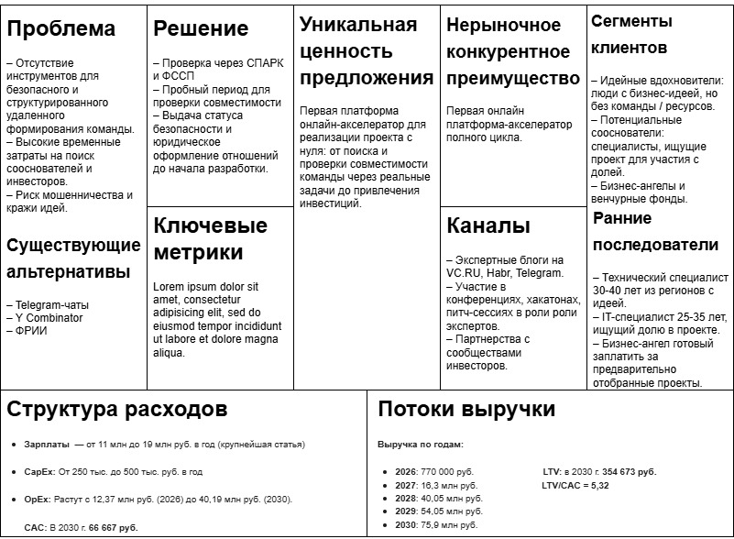
Рисунок 12. Lean Canvas

3. Экономическая составляющая сервиса

3.1 Расчет ставки дисконтирования, доходов, расходов

3.1.1 Расчет ставки дисконтирования
Ставка дисконтирования для платформы «Импульс» составила 31,66% и рассчитана как сумма трёх компонентов: безрисковой ставки по ОФЗ 13,66%, премии за риск российского рынка 6,8% и дополнительной премии за специфические риски стартапа 11,2%. Получившийся показатель отражает высокую степень неопределённости, характерную для венчурных проектов на ранней стадии.

3.1.2 Выбор режима налогообложения
Для проекта «Импульс» выбрана общая система налогообложения (ОСНО) с 3 года, когда проект выйдет за лимит УСН. До выхода за лимит, будет применяться УСН. Наши клиенты смогут подать на вычет НДС.

3.1.3 Расчет свободного денежного потока
Свободный денежный поток (FCF) проекта «Импульс» демонстрирует следующую тенденцию: первый год требуются значительные инвестиции на разработку, затем переходя в 0 с последующим ростом. Рассмотрим значения по годам:
2026: -12 142 000 руб.
2027: 480 000 руб.
2028: 17 900 000 руб.
2029: 23 250 000 руб.
2030: 35 350 000 руб.

3.2. Построение финансовой модели

3.2.1 Определение предпосылок
Объем целевой аудитории составляет 1,065 млн человек, а темп роста сегмента частных инвесторов оценивается в +27,56% годовых. Цены на услуги установлены на уровне, обеспечивающем целевую маржинальность 50–55%, а структура выручки формируется за счёт четырёх продуктовых линеек. Для оценки инвестиционной привлекательности используется ставка дисконтирования 31,66%, учитывающая безрисковую ставку и премии за страновые и стартап-риски. Проект работает на общей системе налогообложения (ОСНО), а его реализация начинается после привлечения первоначального финансирования в размере 14 млн рублей.

3.3. Формирование денежных потоков в Excel

3.3.1 Расчет показателей экономической эффективности проекта
Для оценки инвестиционной привлекательности проекта «Импульс» был проведён расчёт ключевых показателей экономической эффективности. Рассмотрим эти показатели:
– Чистая приведённая стоимость (NPV) проекта составляет 2 634 000 руб., что свидетельствует о том, что проект увеличивает стоимость компании.
– Внутренняя норма доходности (IRR) равна 36,70%, что превышает расчётную ставку дисконтирования (31,66%), подтверждая высокую потенциальную доходность инвестиций.
– Рентабельность инвестиций (ROI) достигает 194,50%.
– Индекс прибыльности (PI) равен 1,07 руб., что означает получение 7 копеек приведённой прибыли на каждый вложенный рубль.
– Дисконтированный срок окупаемости (PP) проекта составляет 3,33 года, что является приемлемым показателем для венчурного стартапа.

3.3.2 Расчет Юнит - экономики проекта
Для оценки экономической устойчивости бизнес-модели была рассчитана юнит-экономика проекта «Импульс». Рассмотрим показател на 2030 год, когда проект выйдет на стабильную работу и нарастит масштаб:
– Пожизненная ценность клиента (LTV), составляет 354 673 руб..
– Стоимость привлечения клиента (CAC), составила 66 667 руб.
– Соотношение вышло 5,32.

3.3.3 Анализ рисков проекта
Безрисковая ставка для проекта определена на уровне 13,66% на основе доходности долгосрочных ОФЗ. Премия за риск стартапа составляет 11,2%, и, была взята из экспертных оценок Forbes. Премия риск российского рынка составила 6,8% и была взята из экспертной оценки.

3.3.4 Аналитическая записка
Расчёт ключевых показателей экономической эффективности подтверждает, что проект «Импульс» является экономически целесообразным и инвестиционно привлекательным. Была получена положительная чистая приведённая стоимость (NPV) в размере 2 634 000 ₽. Внутренняя норма доходности (IRR) проекта составляет 36,70%, что превышает используемую ставку дисконтирования. Индекс прибыльности (PI) равен 1,07, а срок окупаемости инвестиций — 3,33 года. Соотношение LTV/CAC составило 5,32, что доказывает устойчивость бизнес-модели. Положительная динамика свободного денежного потока, достигшего 35 350 000 ₽ к 2030 году, окончательно подтверждает инвестиционную привлекательность проекта.

4. Спецификации

4.1. Требования к пошаговой обработке информационных потоков
Выбранный пользовательский сценарий:
Поиск сооснователя – процесс, в ходе которого потенциальный сооснователь просматривает опубликованные карточки идей, откликается на интересующие проекты, а идейный вдохновитель оценивает профили откликнувшихся, приглашает подходящих кандидатов на пробный период и принимает решение о дальнейшем партнёрстве.

В данном сценарии участвуют следующие акторы:

- Потенциальный сооснователь — пользователь, желающий присоединиться к проекту;
- Идейный вдохновитель — автор карточки идеи, ищущий команду;
- Сервис «Импульс» — цифровая платформа, обеспечивающая взаимодействие, верификацию и управление процессами.

Диаграмма последовательностей для выбранного сценария представлена на рисунке 13.

Рисунок 13. Диаграмма последовательностей Поиск сооснователей.

В сценарии выделяются четыре логических информационных потока:
1. Просмотр и фильтрация карточек идей (шаги 1–4).
2. Отклик и отправка материалов (шаги 5–10).
3. Оценка кандидатов (шаги 11–13).
4. Уведомление о решении (шаги 14–16).
Требования к обработке шагов представлены в таблице 7.

Шаг 1. Открытие вкладки карточек со статусом «Ищут команду»
Пользователь запрашивает список проектов.
Требования:
1. Доступ разрешён только при статусе «зелёный»/«жёлтый».
2. Сервис фильтрует проекты по статусу «В поиске команды».
3. При нарушении — ошибка: «Доступ ограничен».
4. Отображается число свободных позиций в команде.

Шаг 2. Вывод списка команд
Сервис отображает карточки проектов.
Требования:
1. Выводятся: ID проекта, Название проекта, Сфера, Краткое описание, Требуемые роли, Статус основателя, Кол-во текущих откликов, Дата последней активности.
2. Список выгружается по 10 шт.

Шаг 3. Фильтрация команд
Пользователь применяет фильтры (ниша, навыки, регион, стадия).
Требования:
1. Значения проверяются по справочникам.
2. Недопустимые фильтры игнорируются.
3. Результат обновляется без перезагрузки.

Шаг 4. Вывод отфильтрованных команд
Сервис показывает подходящие проекты.
Требования:
1. При отсутствии совпадений — сообщение: «Проектов не найдено».
2. Все данные обезличены.
3. В карточке проекта отображается иконка «Требуются дополнительные материалы» при соответствующем условии от основателя.

Шаг 5. Переход в карточку проекта
Пользователь открывает детали проекта.
Требования:
1. Проверяется существование и статус проекта.
2. Отображается полная карточка + Статус основателя.

Шаг 6. Отклик на проект
Пользователь нажимает «Откликнуться».
Требования:
1.Дубли откликов запрещены.
2. Если основатель требует материалы - переход к шагу 7.

Шаг 7. Ввод сопроводительного письма и/или портфолио
Пользователь заполняет форму.
Требования:
1. Письмо ≥50 символов.
2. Файлы: PDF/DOCX/JPG/PNG, ≤10 МБ.
3. При ошибках — возврат с подсветкой полей.

Шаг 8. Сохранение отклика
Сервис создаёт запись Отклик.
Требования:
1. Генерируются ID отклика.
2. Устанавливается тег Данные предоставлены.
3. Отклик становится видимым основателю.

Шаг 9. Вывод списка откликнувшихся
Основатель видит список кандидатов.
Требования:
1. Отображаются: данные сооснователя, время отклика, статус отклика (Новый/Просмотрен/В работе)
2. Сортировка по умолчанию: новые отклики сверху.
3. Персональные данные скрыты.
4. Доступ только при статусе «зелёный»/«жёлтый».
5. Можно фильтровать отклики по статусу и наличию материалов.

Шаг 10. Просмотр профиля кандидата
Основатель переходит в обезличенный профиль.
Требования:
1. Профиль содержит информацию о: навыках, опыте в проектах, рекомендациях, статус доверия.
2. Контакты и ФИО не раскрываются.

Шаг 11. Принятие/отклонение кандидата
Основатель выбирает решение.
Требования:
1. При «Принять»:
- Генерируется уникальный ID_приглашения и ссылка-приглашение.
- Ссылка действительна 14 дней, после истечения срока приглашение архивируется.
- Кандидат получает приглашение на пробный период.
2. При «Отклонить»:
- Кандидат получает уведомление без указания причин.
- Основатель может добавить приватный комментарий (виден только ему).
3. Статус отклика меняется на «Принят»/«Отклонён».
Основатель не может принять более 5 кандидатов на один проект одновременно.

Шаг 12. Уведомление о принятии
Кандидат получает приглашение.
Требования:
1. Уведомление содержит название проекта и ссылку на пробный период с ID_приглашения.
2. При переходе по ссылке отображается карточка проекта без возможности редактирования.

Шаг 13. Уведомление об отклонении
Кандидат получает отказ.
Требования:
1. Уведомление не содержит причин.
2. Повторный отклик на тот же проект запрещён.

Таблица 12. Требования к проверке ЭБД
№ | Требование
1 | Сервис проверяет статус доверия пользователя перед доступом к карточкам проектов. Только «зелёный» и «жёлтый» допускаются.
2 | При отправке приглашения генерируется уникальный ID_приглашения и ссылка-приглашение.
3 | Ссылка-приглашение действительна 14 дней. После истечения срока приглашение архивируется.
4 | При переходе по ссылке отображается карточка проекта без возможности редактирования (данные берутся из внутренней базы).
5 | Кандидат может принять или отклонить приглашение только один раз.
6 | Письмо-сопровождение должно содержать не менее 50 символов.
7 | Основатель не может принять более 5 кандидатов на один проект одновременно.
8 | Все действия логируются – записывается кто создал комнату, кто подтвердил, когда отправлено приглашение.

4.2 Сводный перечень элементов бизнес-данных
Сводный перечень элементов бизнес-данных можно увидеть в таблице 14.
Таблица 14.Сводный перечень элементов бизнес-данных (ЭБД)
№ | Название ЭБД
1 | ID_пользователя
2 | Статус_доверия
3 | ID_проекта
4 | Название_проекта
5 | Сфера
6 | Краткое_описание
7 | Требуемые_роли
8 | Статус_основателя
9 | Фильтр_ниша
10 | Фильтр_навыки
11 | Фильтр_регион
12 | Фильтр_стадия
13 | Время_отклика
14 | ID_отклика
15 | Данные_предоставлены
16 | Портфолио_файл
17 | Мотивационное_письмо
18 | Решение

4.3 Справочник элементов бизнес-данных
Настоящий справочник содержит полное описание всех элементов бизнес-данных (ЭБД), используемых в рамках выбранного пользовательского сценария «Приглашение друзей на мероприятие». Справочник элементов бизнес-данных представлен в таблице 15.
Таблица 15. Справочник элементов бизнес-данных
№ | Название ЭБД | Описание | Формат | Где формируется
1 | ID_пользователя | Уникальный идентификатор | UUID | При регистрации
2 | Статус_доверия | Уровень доверия | enum {«зелёный», «жёлтый», «красный»} | После верификации
3 | ID_проекта | Идентификатор проекта | UUID | При публикации карточки
4 | Название_проекта | Наименование проекта | строка (1–100) | Автором
5 | Сфера | Отрасль проекта | enum | Автором
6 | Краткое_описание | Резюме идеи | строка (10–500) | Автором
7 | Требуемые_роли | Необходимые роли в команде | массив строк | Автором
8 | Статус_основателя | Статус автора проекта | enum | Из профиля
9 | Фильтр_ниша | Фильтр по отрасли | enum | Потенц. соосн.
10 | Фильтр_навыки | Фильтр по компетенциям | массив строк | Потенц. соосн.
11 | Фильтр_регион | Географический фильтр | строка (ISO 3166-2) | Потенц. соосн.
12 | Фильтр_стадия | Стадия проекта | enum {«Идея», «MVP», «Рост»} | Потенц. соосн.
13 | Время_отклика | Временная метка отклика | ISO 8601 | Автоматически
14 | ID_отклика | Идентификатор отклика | UUID | При отклике
15 | Данные_предоставлены | Флаг предоставления материалов | boolean | После отправки формы
16 | Портфолио_файл | Файл портфолио | base64 / URL | Потенц. соосн.
17 | Мотивационное_письмо | Текст письма | строка (50–1000) | Потенц. соосн.
18 | Решение | Решение основателя | enum {«Принять», «Отклонить»} | Идейным вдохн.

4.4 Правила применения элементов бизнес-данных в сообщениях
Данная таблица определяет правила использования элементов бизнес-данных (ЭБД) в каждом стандартизированном сообщении информационного потока. Для каждого шага диаграммы последовательностей указано, какие ЭБД передаются, и с какой степенью обязательности. Таблица правил применения элементов бизнес-данных в сообщениях представлена в таблице 16.
Таблица 16. Правила применения элементов бизнес-данных в сообщениях
Элемент бизнес-данных | Запрос списка | Фильтрация | Отклик | Доп. материалы | Просмотр профиля | Решение
От кого → кому | Потенц. соосн. → Сервис | Потенц. соосн. → Сервис | Потенц. соосн. → Сервис | Потенц. соосн. → Сервис | Идейный вдохн. → Сервис | Идейный вдохн. → Сервис
Шаг | 1 | 3 | 6 | 7 | 10 | 11
ID_пользователя | О | – | О | О | – | О
Статус_доверия | О | – | – | – | – | –
ID_проекта | – | – | О | – | – | О
Название_проекта | О | – | – | – | – | –
Сфера | О | У | – | – | – | –
Краткое_описание | О | – | – | – | – | –
Требуемые_роли | О | – | – | – | – | –
Статус_основателя | О | – | – | – | – | –
Фильтр_ниша | – | У | – | – | – | –
Фильтр_навыки | – | У | – | – | – | –
Фильтр_регион | – | Н | – | – | – | –
Фильтр_стадия | – | У | – | – | – | –
Время_отклика | – | – | О | – | – | –
ID_отклика | – | – | – | – | О | О
Данные_предоставлены | – | – | – | – | О | –
Портфолио_файл | – | – | – | У | – | –
Мотивационное_письмо | – | – | – | У | – | –
Решение | – | – | – | – | – | О

5. Заключение
Проект «Импульс» представляет собой цифровую платформу полного цикла, предназначенную для создания и развития стартапов в полностью удалённом формате. Её ключевая идея - упрощение и структурирование процесса формирования команды, юридического оформления и привлечения инвестиций. Необходимые условия - наличие интернет-соединения и готовность пройти верификацию через государственные реестры (ФНС, ФССП, СПАРК), что обеспечивает безопасность и доверие всех участников. Платформа не зависит от географии, очного присутствия или предварительного опыта в стартапах, что делает её доступной для широкой аудитории.
Сервис напрямую решает конкретные и острые «боли»: идейные вдохновители тратят месяцы на поиск надёжных сооснователей, потенциальные сооснователи боятся вступать в сомнительные партнёрства, а инвесторы — тратить время на проверку неготовых команд. Согласно Customer Development, более 70% респондентов подтвердили, что готовы пройти пробный период и верификацию ради снижения рисков. Это подтверждает реальный рыночный спрос. После ухода международных акселераторов (Y Combinator, Antler, Techstars) с российского рынка в 2022–2024 гг. освободилась ниша, которую сейчас занимают в основном государственные институты (ФРИИ, Сколково, Фонд содействия инновациям), ориентированные на гранты. «Импульс» заполняет этот вакуум, предлагая частную, гибкую, премиальную и полностью удалённую альтернативу, что даёт ему конкурентное преимущество.
Сервис охватывает три сегмента целевой аудитории: идейные вдохновители (30–50 лет), потенциальные сооснователи (25–40 лет) и инвесторы (35–60 лет). Согласно STP-анализу, привлекательность сегментов основателей и сооснователей оценивается в 9–9,1 балла из 10, при затратах на завоевание 6–7 баллов.

Список использованных источников
1. Мой бизнес / В России открылось более миллиона малых и средних предприятий в 2024 году. URL: https://msb-orel.ru/events/ (дата обращения 25.11.25)

2. TAdviser / Рынок труда в России. URL: https://www.tadviser.ru/index.php/ (дата обращения 25.11.25)

3. СберБанк / 76% россиян 12–35 лет интересуются ИТ-стартапами. URL: https://www.sberbank.ru/ru/sberpress/all/article (дата обращения 25.11.25)

4. АльфаСтрахование / Каждый второй россиянин отказывается от карьерного роста из-за риска потерять финансовую стабильность. URL: https://www.alfastrah.ru/news/16221392/?utm_referrer (дата обращения 25.11.25)

5. РБК / Управленческое перепутье. URL: https://spb.plus.rbc.ru/news/67fcd9fc7a8aa96530778683 (дата обращения 19.12.25)

6. Moscow Business School / Бизнес-ангелы и венчурное финансирование. URL: https://mbschool.ru/faq/articles/biznes-angely-i-venchurnoe-finansirovanie/ (дата обращения 19.12.25)

7. Russian Business / Как сегодня живут акселераторы в России / Дмитрий Калаев. URL: https://rb.ru/columns/accelerators-russia-2025/ (дата обращения 19.12.25)

8. Forbes / Более половины предпринимателей в России ищут инвесторов для своего бизнеса / Ольга Мамикоян. URL: https://www.forbes.ru/svoi-biznes/493449 (дата обращения 19.12.25)

9. Правительство России / Дмитрий Чернышенко: 2,5 тысячи победителей конкурса «Студенческий стартап» получат по 1 млн рублей. URL: http://government.ru/news/56108/ (дата обращения 19.12.25)

10. Московские новости / Исследование: средний возраст основателя стартапа в России составляет 36 лет, а большинство новых проектов — в edtech и финтех- сферах. URL: https://www.mn.ru/smart/issledovanie (дата обращения 19.12.25)

11. Y Combinator / Meet the YC Winter 2024 Batch / Garry Tan. URL: https://www.ycombinator.com/ (дата обращения 19.12.25)

12. Extruct / Y Combinator S25 Batch Analysis: Complete Startup & Founder Intelligence / Danny Chepenko. URL: https://www.extruct.ai/blog/ycs25/ (дата обращения 23.12.25)

13. Forbes / The Top Startups To Watch From Y Combinator’s Fall 2025 Batch / Dasha Shunina. URL: https://www.forbes.com/sites/dariashunina/2025/11/13/ (дата обращения 23.12.25)

14. Rusven / Венчурный рынок России 2025. URL: https://rusven.com/ (дата обращения )

15. Рефинанс / Стартапы в России: только 22% приносят доход основателям / Екатерина Отрашкевич. URL: https://refinanc.ru/journal/startapy (дата обращения 23.12.25)
16. Forbes / Исследователи составили портрет среднестатистического основателя стартапа в России / Катя Загвоздкина. URL: https://www.forbes.ru/biznes/538206 (дата обращения 23.12.25)
17. Инк. / Назван средний возраст основателей стартапов в России. URL: https://incrussia.ru/news/average-age/ (дата обращения 23.12.25)
18. Сбер Бизнес Live / Наиболее успешные компании создают предприниматели старше 30 лет. URL: https://sberbusiness.live/news/ (дата обращения 23.12.25)
19. B17 / Куда летят бизнес-ангелы: Пособие по мотивации инвесторов для стартапов / Мирошниченко Андрей. URL: https://www.b17.ru/article/biznes_angely/ (дата обращения 23.12.25)
20. Банк России / Исследование инвестиционной грамотности. URL: https://www.cbr.ru/analytics/szpp/fin_literacy/ (дата обращения 26.12.25)
21. ICT Moscow / Московский инновационный кластер
22. Рынок венчурных инвестиций России. Первое полугодие 2025 года. URL: https://ict.moscow/analytics/ (дата обращения 26.12.25)
23. ИНК. / Венчурные инвестиции в России выросли на 81% в первом полугодии / Иван Сало. URL: https://incrussia.ru/news/ (дата обращения 26.12.25)
Forbes / Премия за риск: почему российским эндаументам стоит разрешить инвестиции в стартапы / Людмила Пантелеева. URL: https://www.forbes.ru/mneniya/ (дата обращения 06.01.2026)
24. Frank media / Риск-премия для российских акций сократилась до 6,8% — уровень 2021 года / Юлия Ефремова. URL: frankmedia.ru/192763 (дата обращения 06.01.2026)
25. MOEX / Графики и значения КБД Московской биржи. URL: https://www.moex.com/ru/marketdata/indices/state/g-curve/ (дата обращения 06.01.2026)

